Ⅰ 大阪府地域メッシュ統計からみた事業所及び従業者の分布

１－１．全産業(公務を除く）：事業所
地図１：事業所数
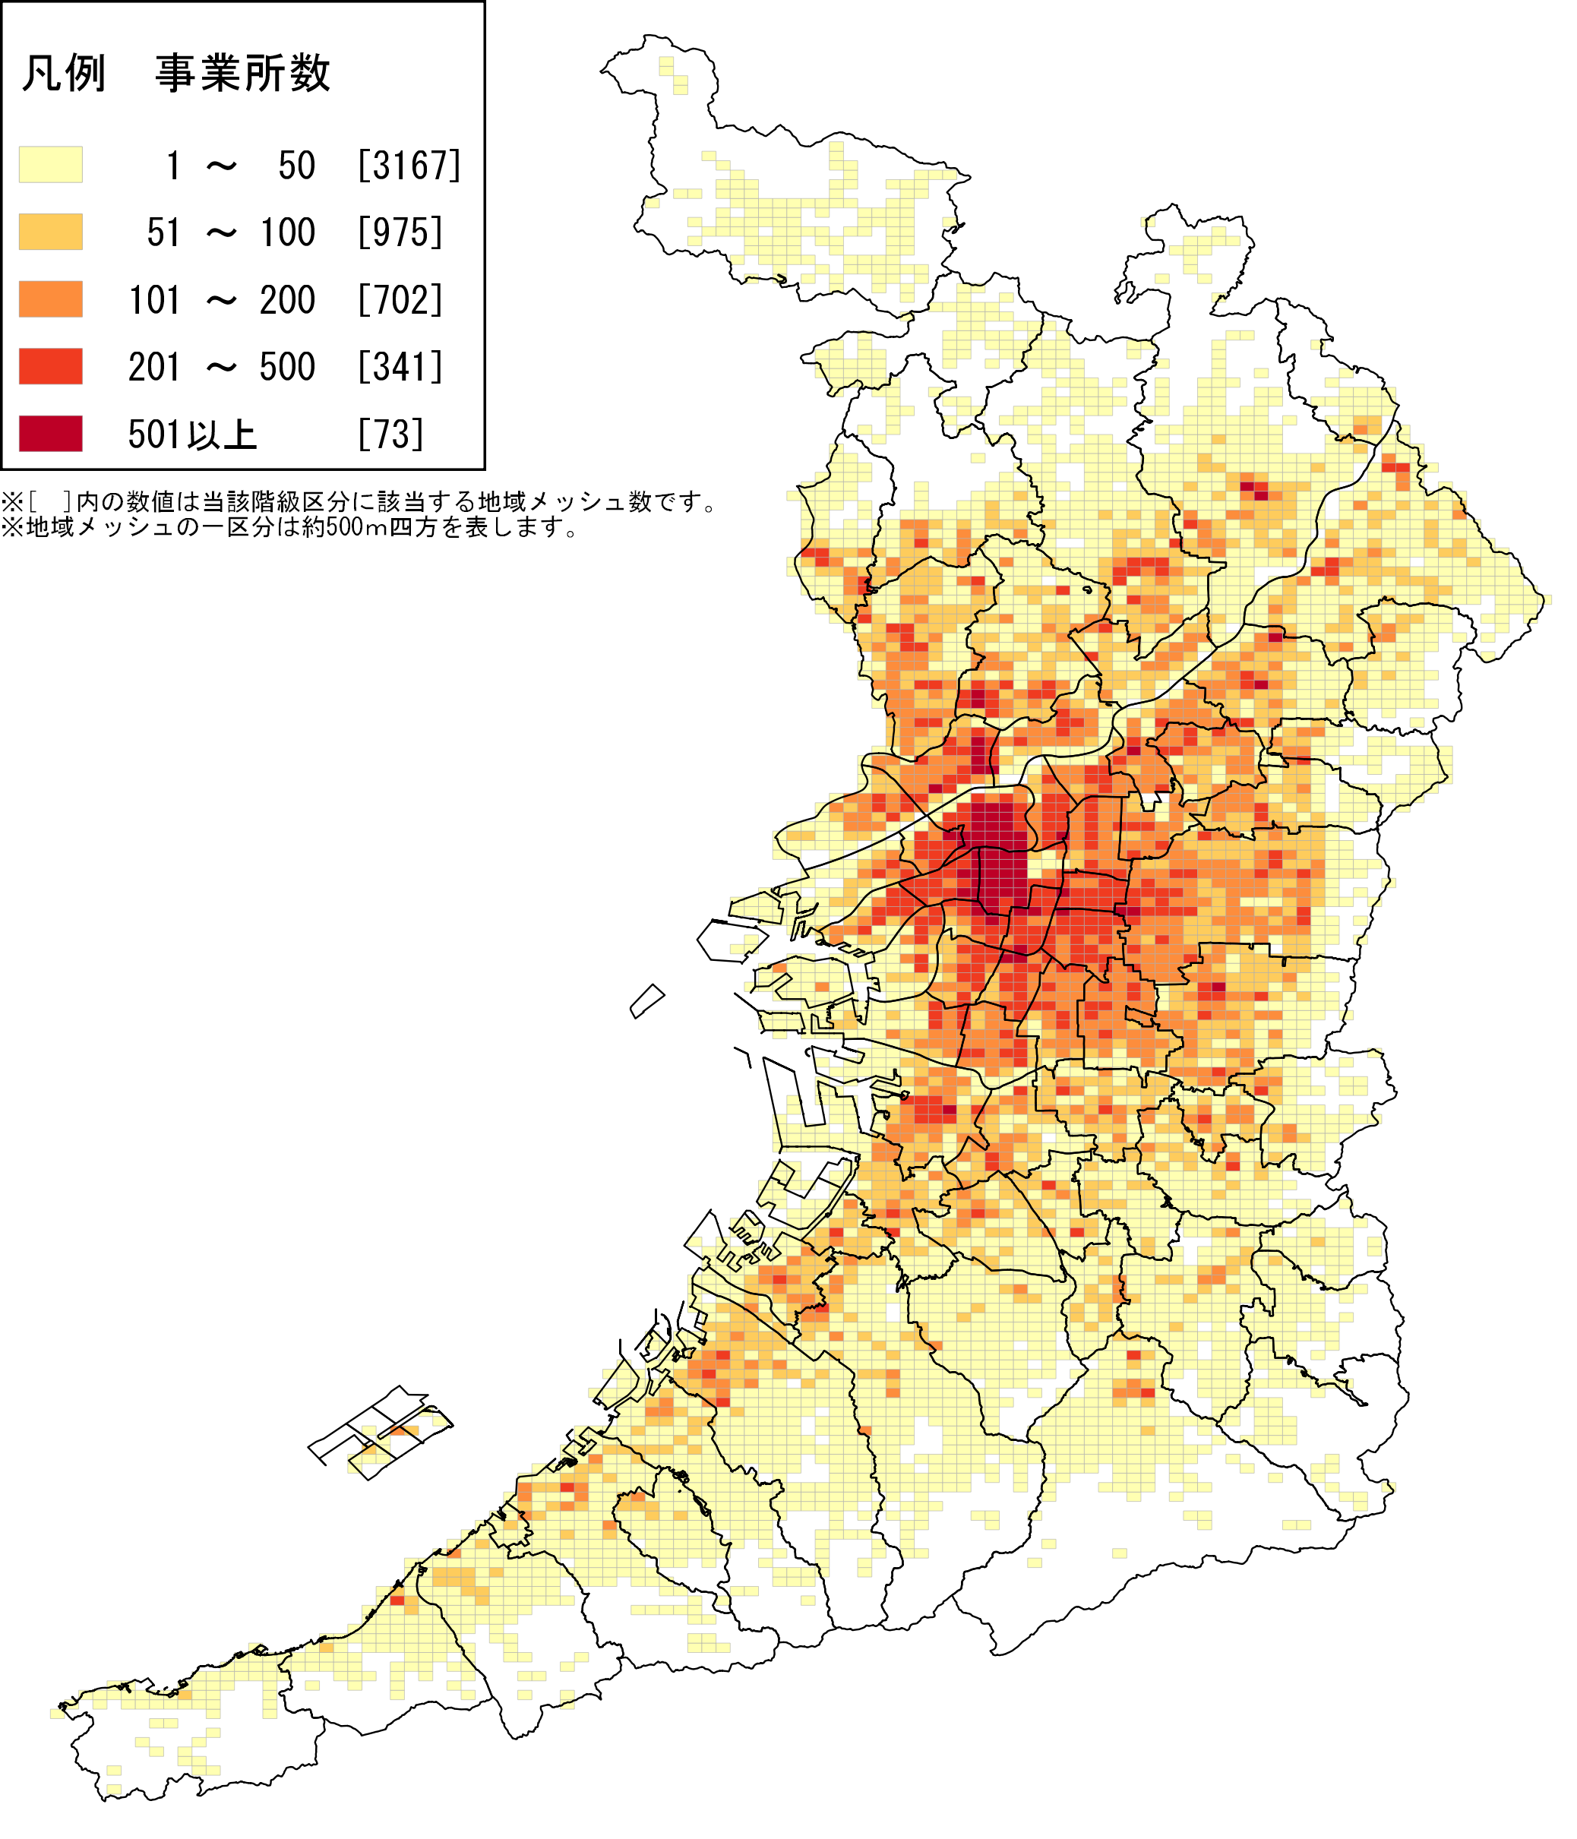
「公務を除く全産業」の事業所数は、39万2,940事業所で、鉄道や道路等の交通網に沿って分布しており、特に大阪市北区及び中央区で集中が著しくなっています。
「501以上」を示す地域メッシュは73あり、そのほとんどが大阪市内に位置しています。また、１地域メッシュ内の事業所数が最も多い区域は、ＪＲ西日本「北新地駅」及び地下鉄「西梅田駅」周辺です(3,645事業所)。
地図２：事業所数増減
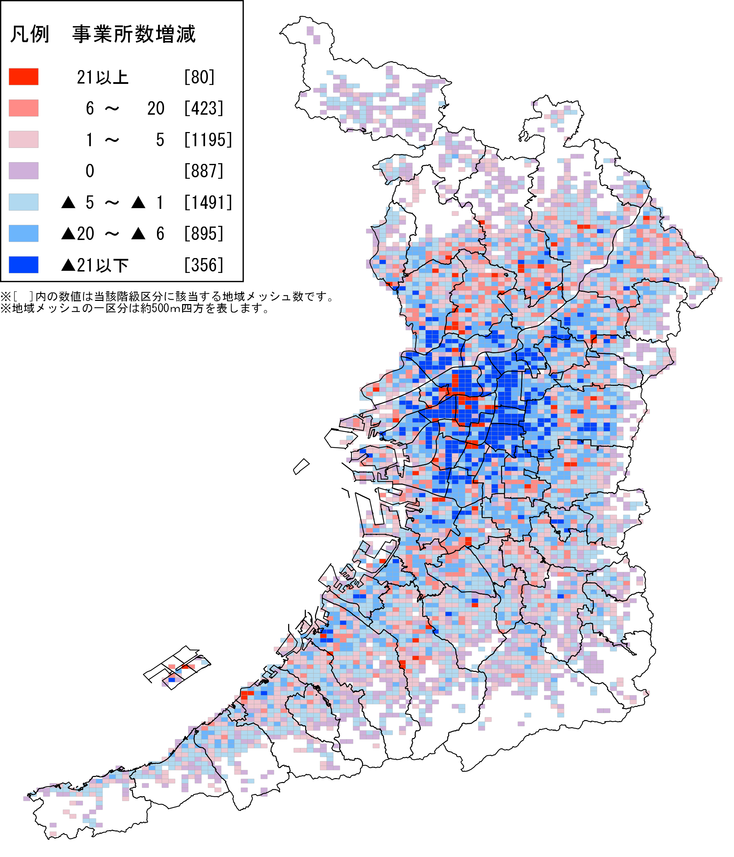
平成24年から28年にかけての「公務を除く全産業」の事業所数増減は、府域全体で減少を示す青の地域メッシュが分布していますが、増加した地点もあり、「21以上」を示す地域メッシュは80あります。大阪府・全国とも数％減少していますが、大阪府が1.8ポイント上回っています(表１)。 |  |  |  | 表１ 事業所数の推移  大阪府 全国  平成24年 408,713 5,453,635  平成28年 392,940 5,340,783  増減数 ▲ 15,773 ▲ 112,852  増減率(％) ▲ 3.9 ▲ 2.1
１－２．全産業(公務を除く）：従業者
地図３：従業者数
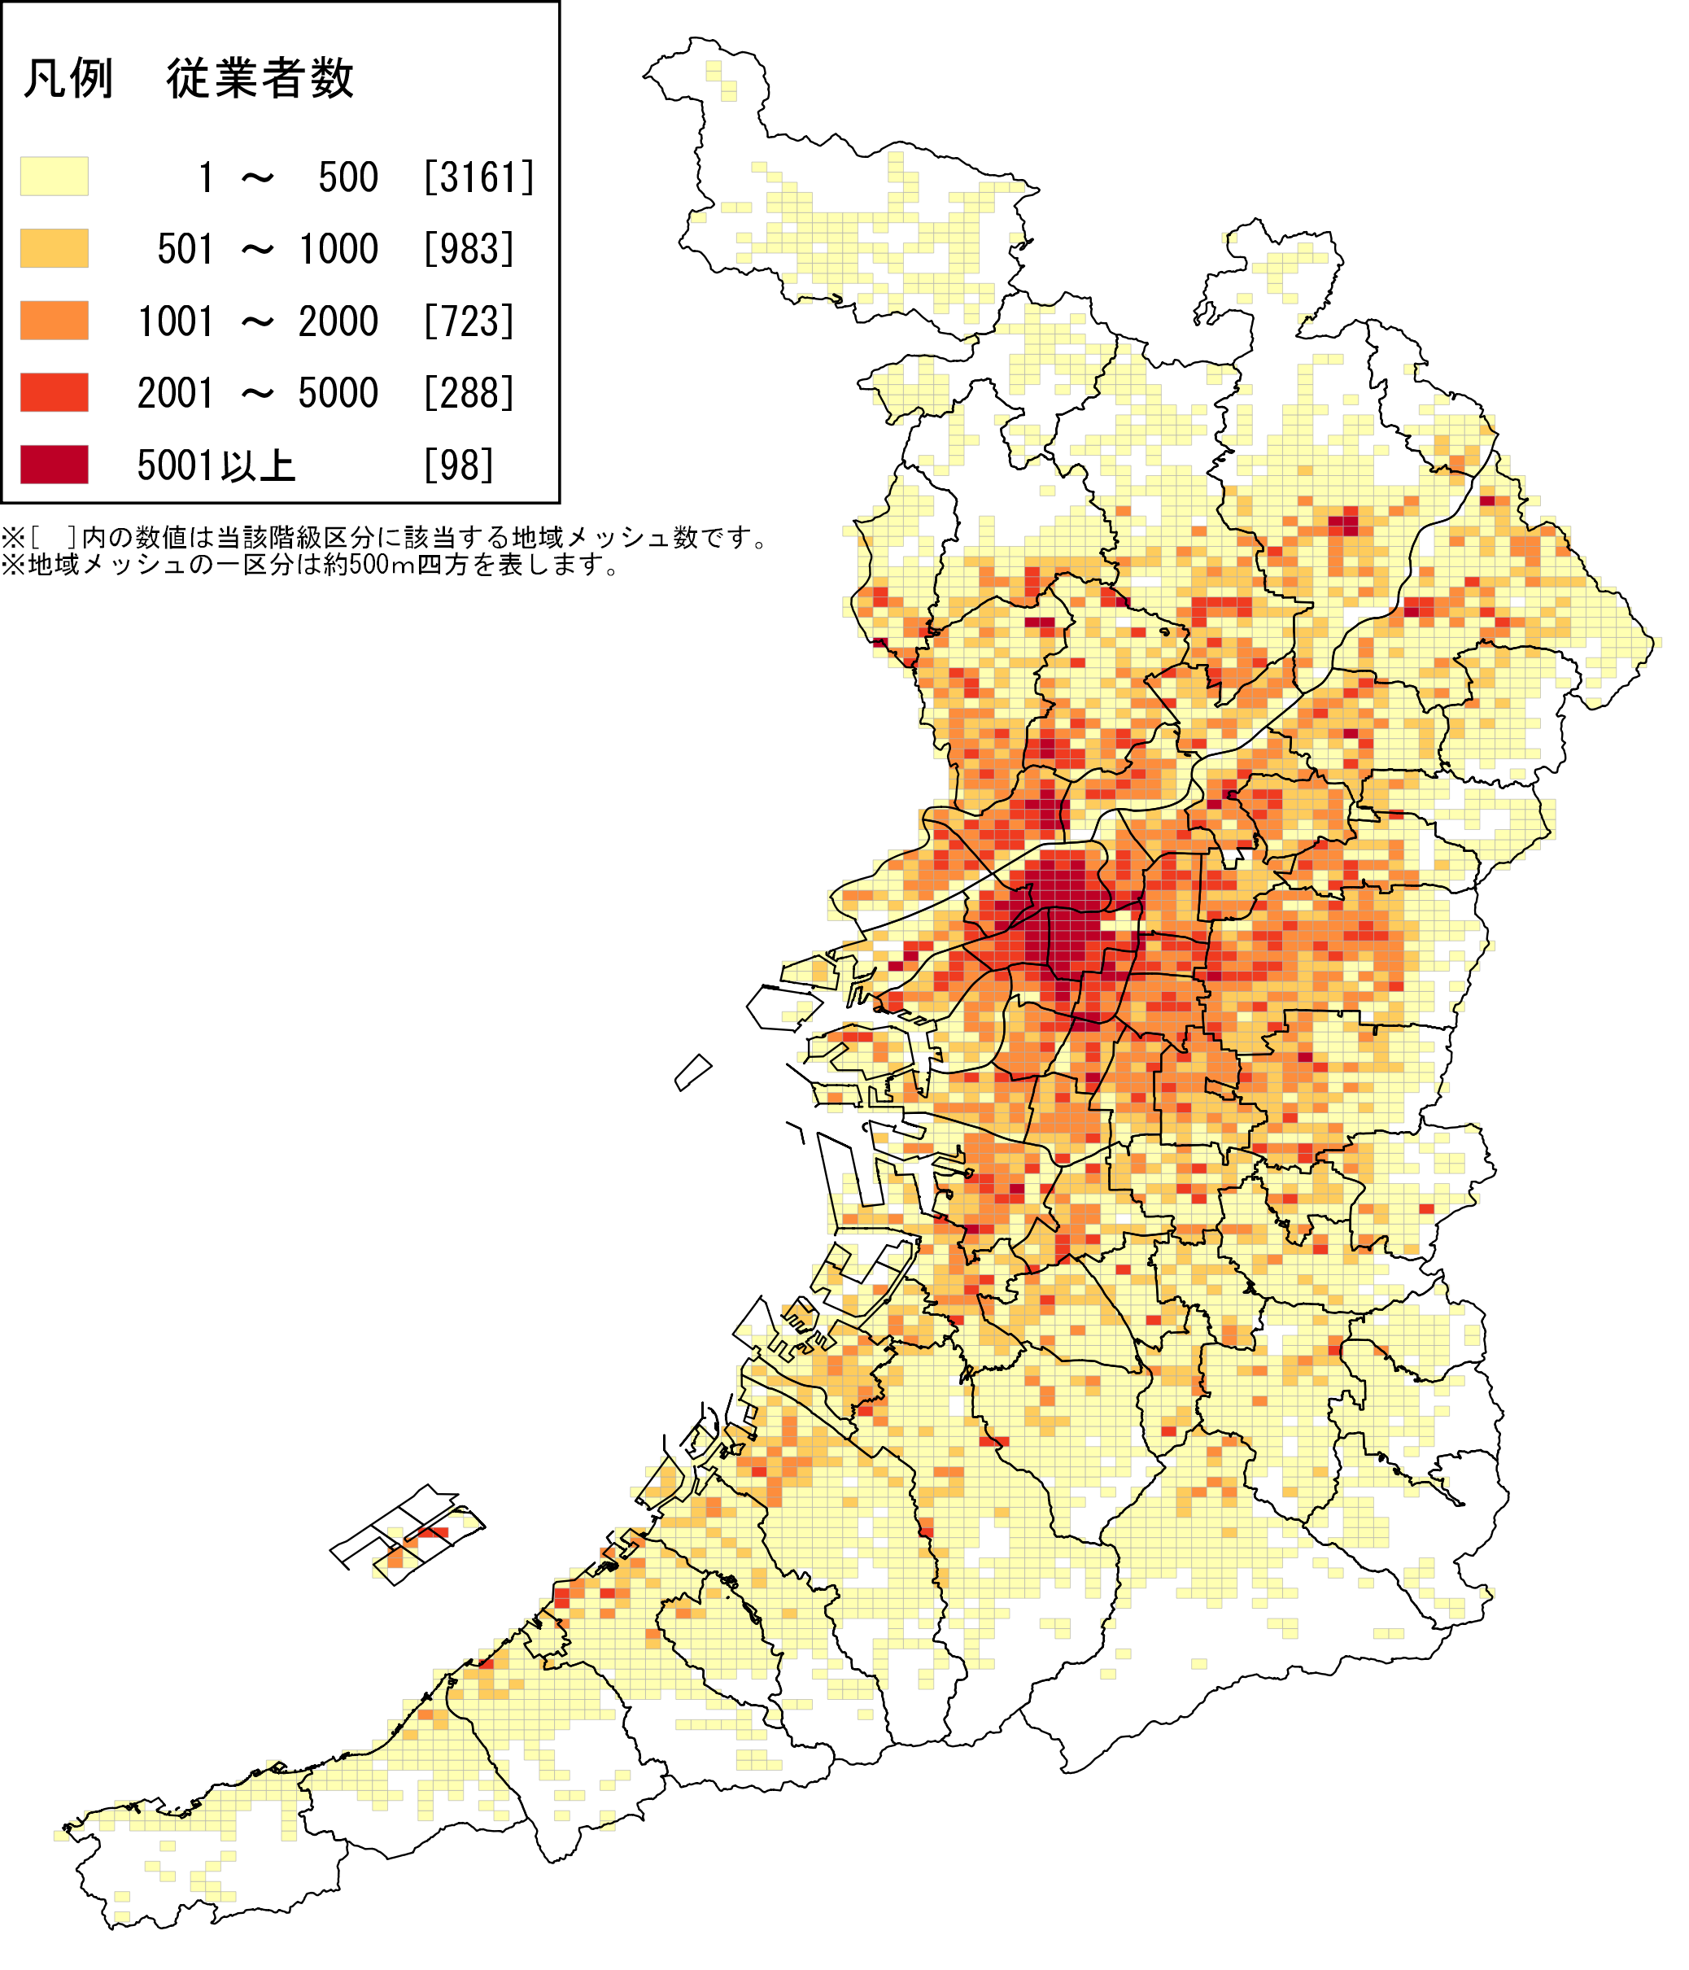
「公務を除く全産業」の従業者数は439万3,139人で、事業所と同様に、鉄道や道路等の交通網に沿って集中しています。
「5001以上」を示す地域メッシュは98あり、そのほとんどが大阪市内に位置しています。また、１地域メッシュ内の従業者数が最も多い区域は、ＪＲ西日本「北新地駅」及び地下鉄「西梅田駅」周辺で、地図１で事業所数が最も多い区域と同じです。
地図４：従業者数増減
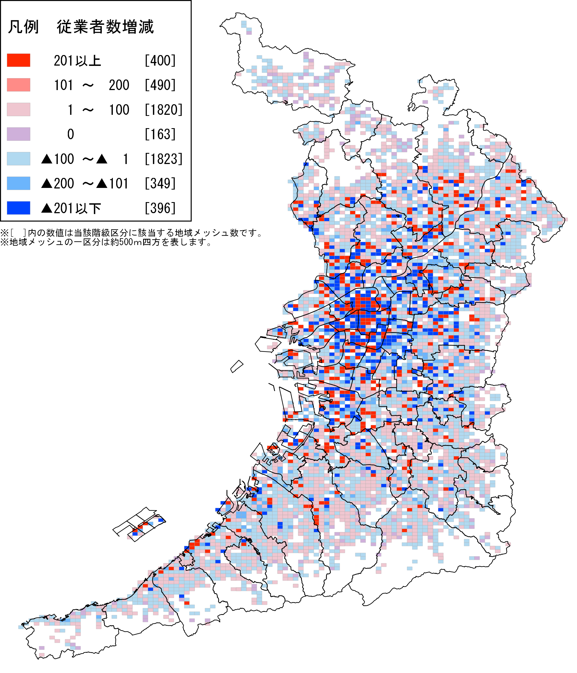
平成24年から28年にかけての「公務を除く全産業」の従業者数増減は、府域全体で増加を示す赤の地域メッシュと減少を示す青の地域メッシュが混在しています。事業所数は減少しているのに対し、従業者数は増加しています(表２)。 |  |  |  | 表２ 従業者数の推移  大阪府 全国  平成24年 4,334,776 55,837,252  平成28年 4,393,139 56,872,826  増減数 58,363 1,035,574  増減率(％) 1.3 1.9
２－１．建設業：事業所
地図５：事業所数 | 地図６：事業所数増減
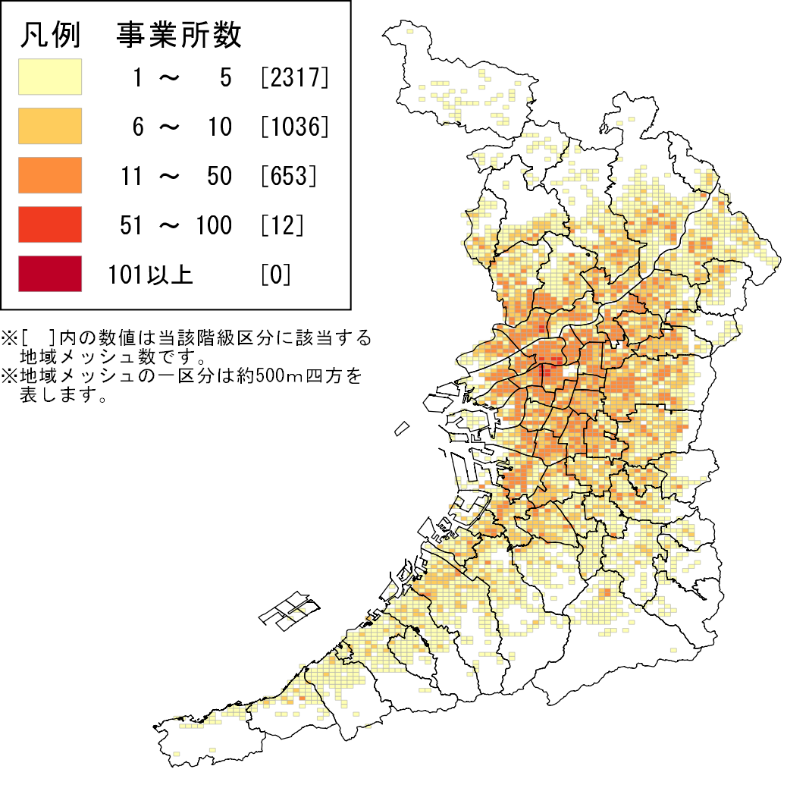 | 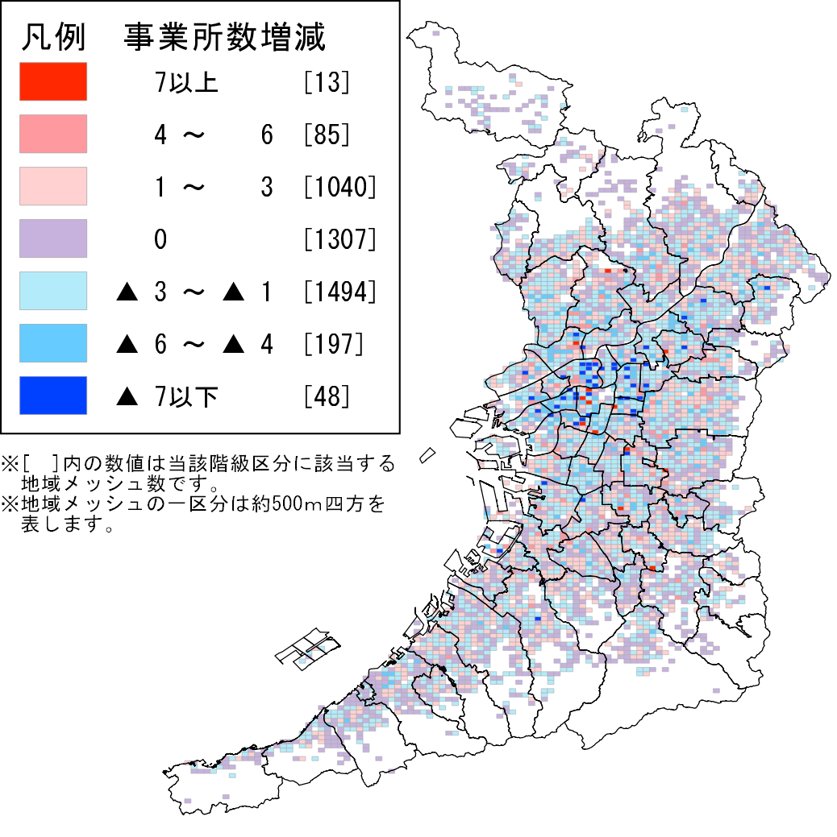
「建設業」の事業所は、特に大阪市西区、北区及び中央区を中心に集中しています。１地域メッシュ内の事業所数が最も多い区域は、地下鉄「西中島南方駅」周辺です(81事業所）。  平成24年から28年にかけての事業所数増減は、府域全体で減少を示す青の地域メッシュが多く分布しており、大阪市を中心に「▲７以下」を示す地域メッシュが集中しています。 |  |  |  |  | 表３ 事業所数の推移  大阪府 全国  平成24年 26,772 525,457  平成28年 25,089 492,734  増減数 ▲ 1,683 ▲ 32,723  増減率(％) ▲ 6.3 ▲ 6.2
２－２．建設業：従業者
地図７：従業者数 | 地図８：従業者数増減
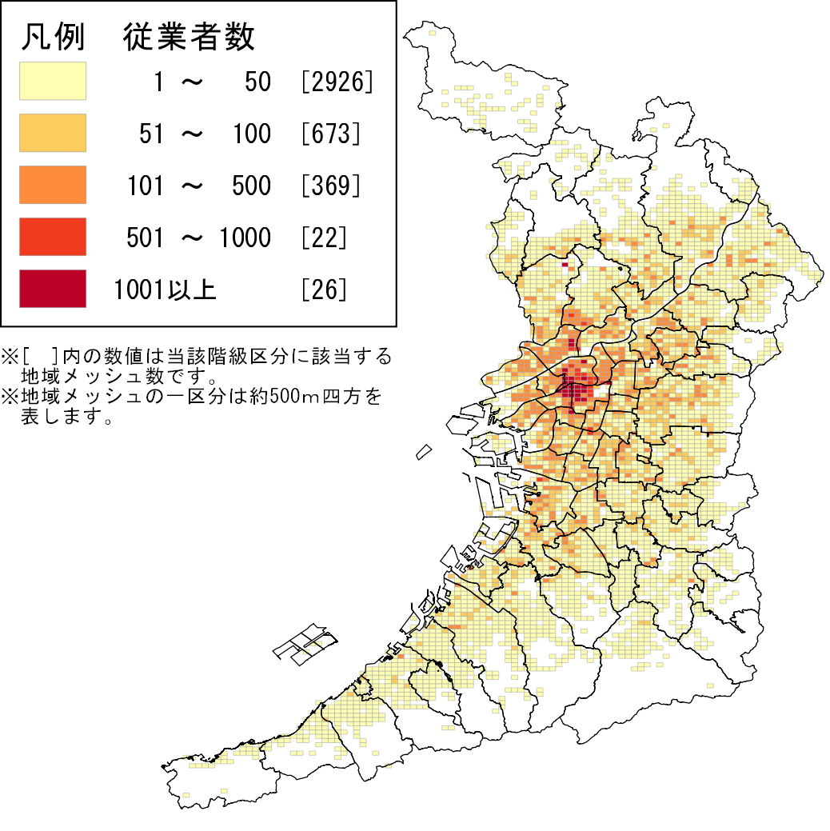 | 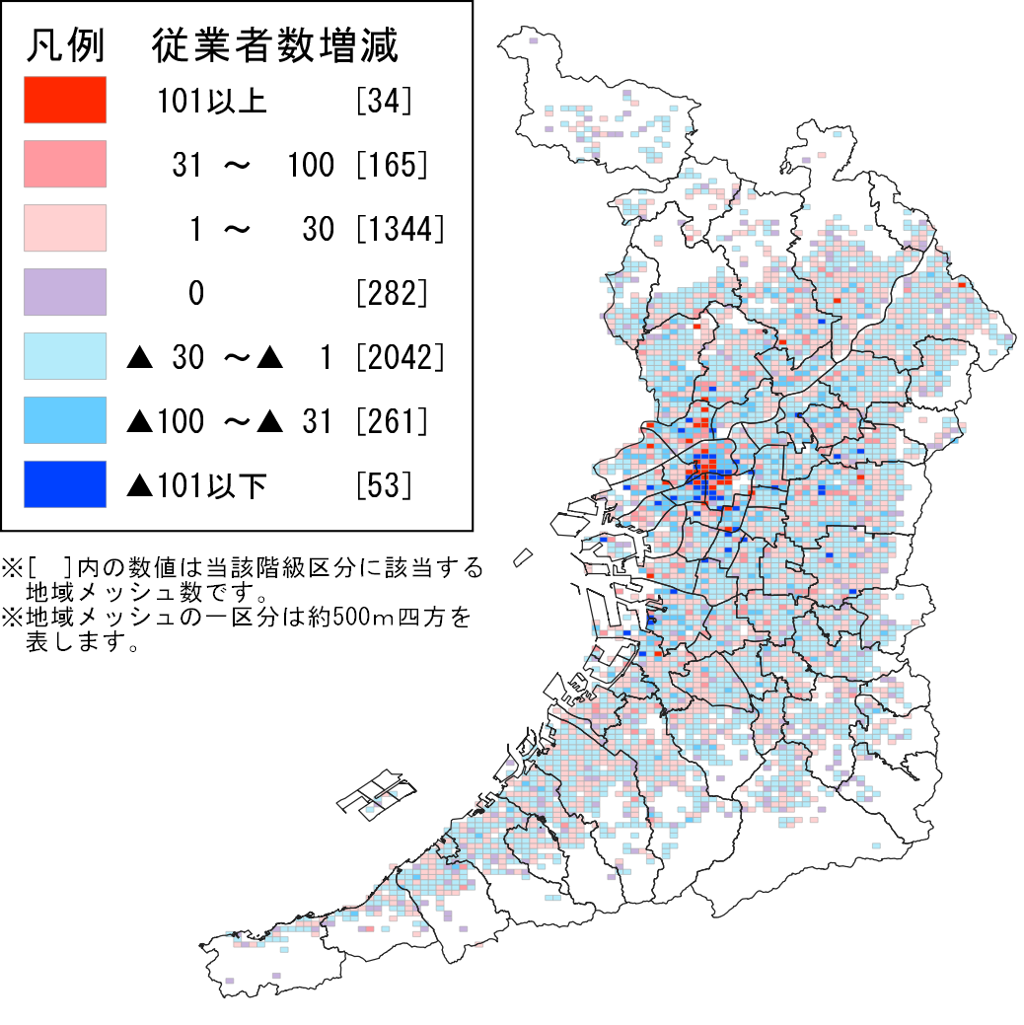
「建設業」の従業者は、特に大阪市西区、北区及び中央区を中心に集中しています。  平成24年から28年にかけての従業者数増減は、府域全体で増加を示す赤の地域メッシュと減少を示す青の地域メッシュが混在し、大阪市北区及び中央区では「▲101以下」を示す地域メッシュが分布しています。 |  |  |  |  | 表４ 従業者数の推移  大阪府 全国  平成24年 240,514 3,876,621  平成28年 222,338 3,690,740  増減数 ▲ 18,176 ▲ 185,881  増減率(％) ▲ 7.6 ▲ 4.8
３－１．製造業：事業所
地図９：事業所数 |  | 地図10：事業所数増減
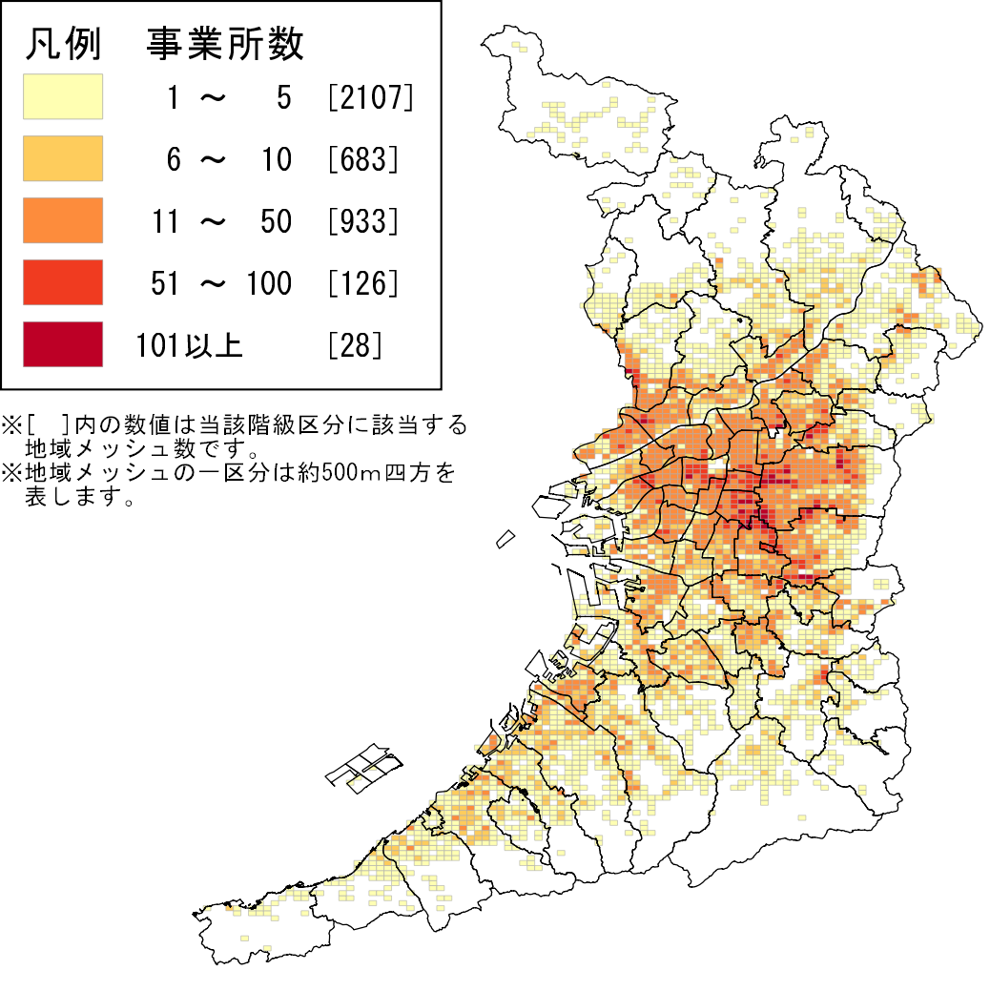 |  | 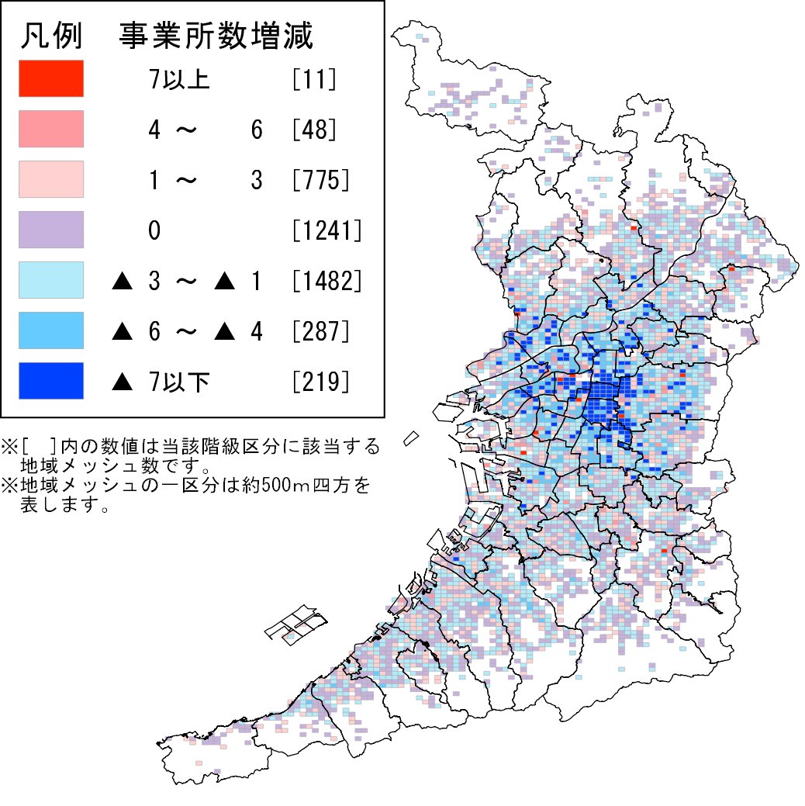
「製造業」の事業所は、特に大阪市－八尾市－東大阪市の境界付近に集中しています。１地域メッシュ内の事業所数が最も多い区域は、八尾空港の南側です(175事業所）。  平成24年から28年にかけての事業所数増減は、大阪市を中心に減少を示す青の地域メッシュが多く分布しています。 |  |  |  |  |  | 表５ 事業所数の推移  大阪府 全国  平成24年 47,442 493,380  平成28年 42,680 454,800  増減数 ▲ 4,762 ▲ 38,580  増減率(％) ▲ 10.0 ▲ 7.8
３－２．製造業：従業者
地図11：従業者数 |  |  | 地図12：従業者数増減
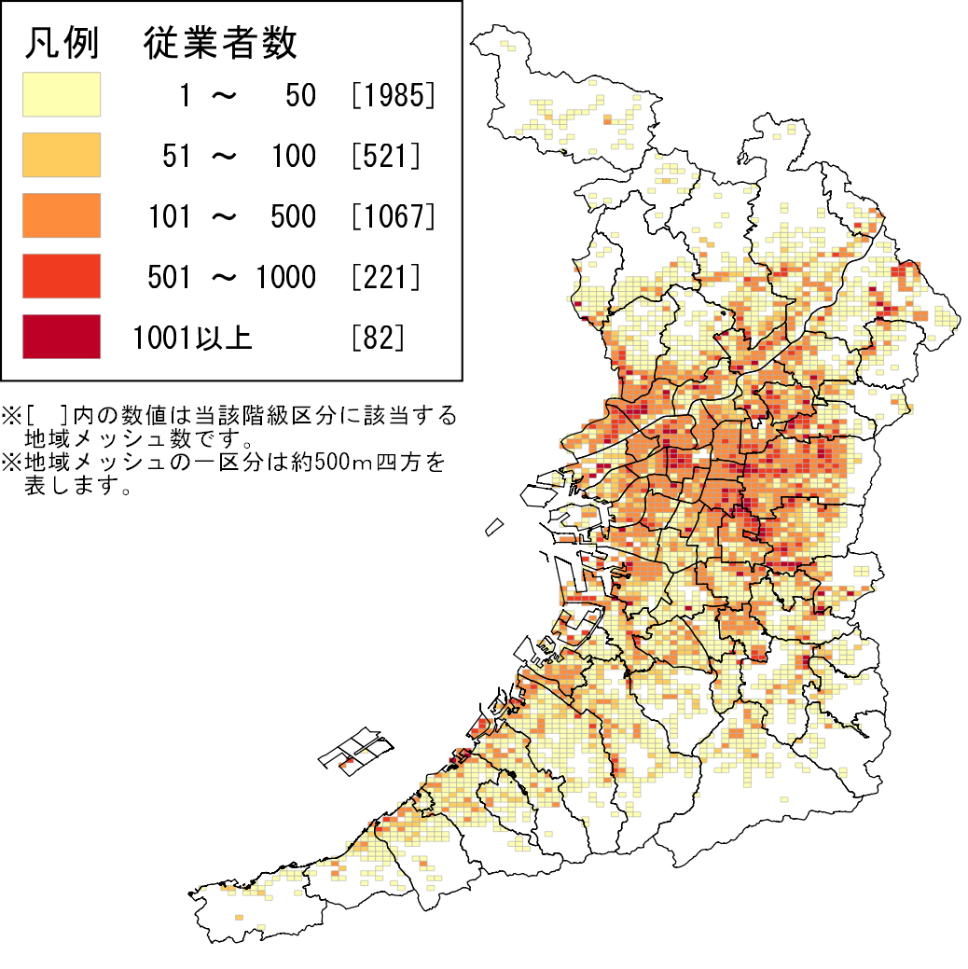 |  |  | 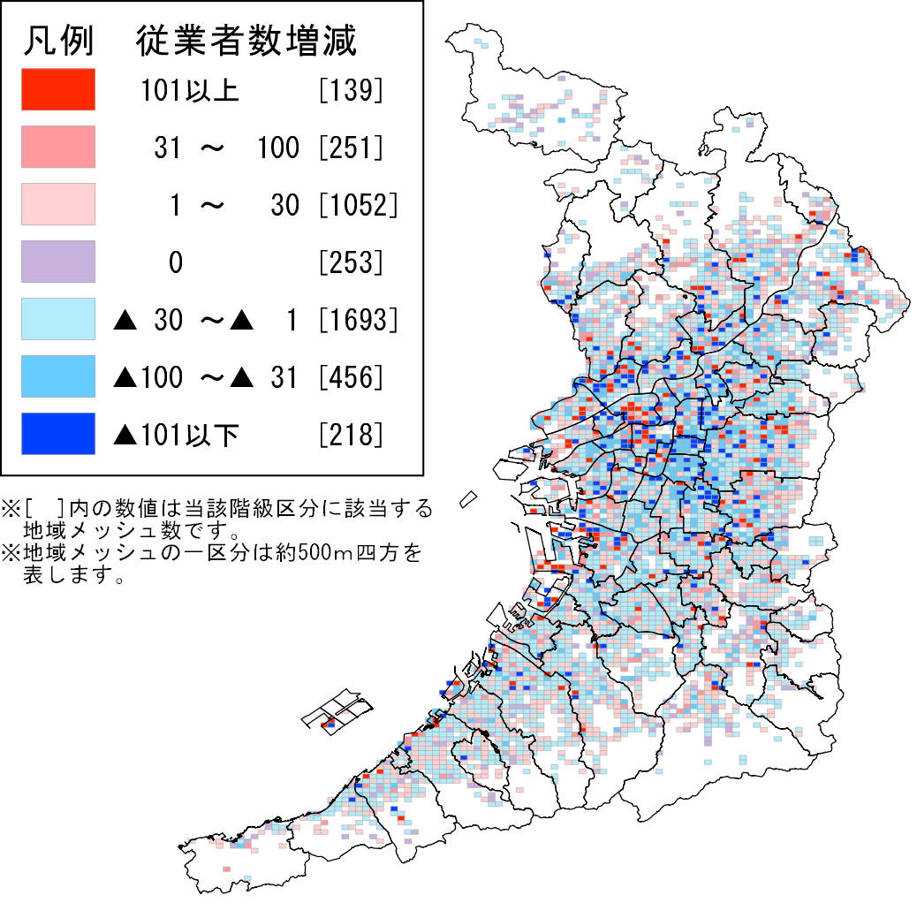
「製造業」の従業者は、特に大阪市中央区及び大阪市－八尾市－東大阪市の境界付近に集中しています。  平成24年から28年にかけての従業者数増減は、府域全体で増加を示す赤の地域メッシュと減少を示す青の地域メッシュが混在しています。 |  |  |  |  |  |  | 表６ 従業者数の推移  大阪府 全国  平成24年 648,017 9,247,717  平成28年 604,086 8,864,253  増減数 ▲ 43,931 ▲ 383,464  増減率(％) ▲ 6.8 ▲ 4.1
４－１．電気・ガス・熱供給・水道業：事業所
地図13：事業所数 |  | 地図14：事業所数増減
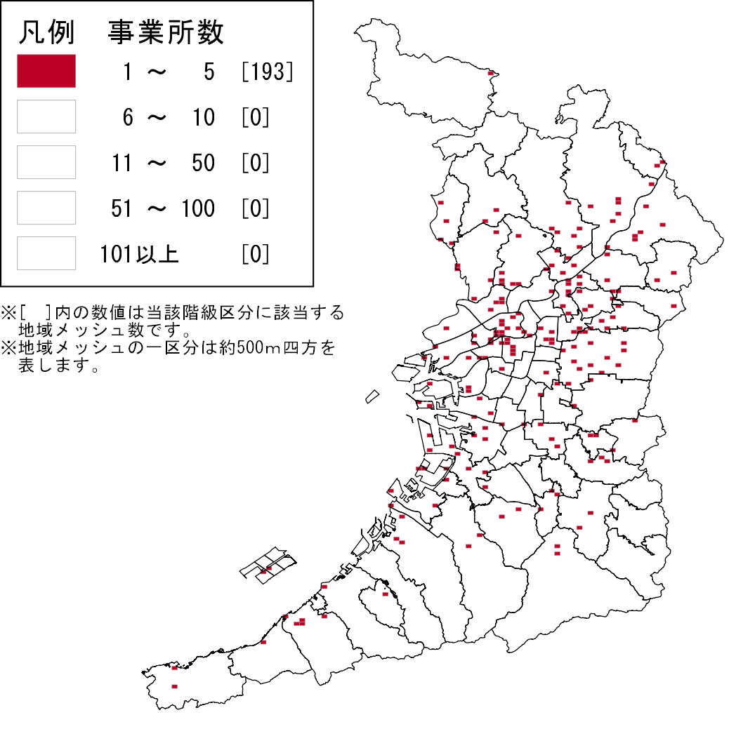 |  | 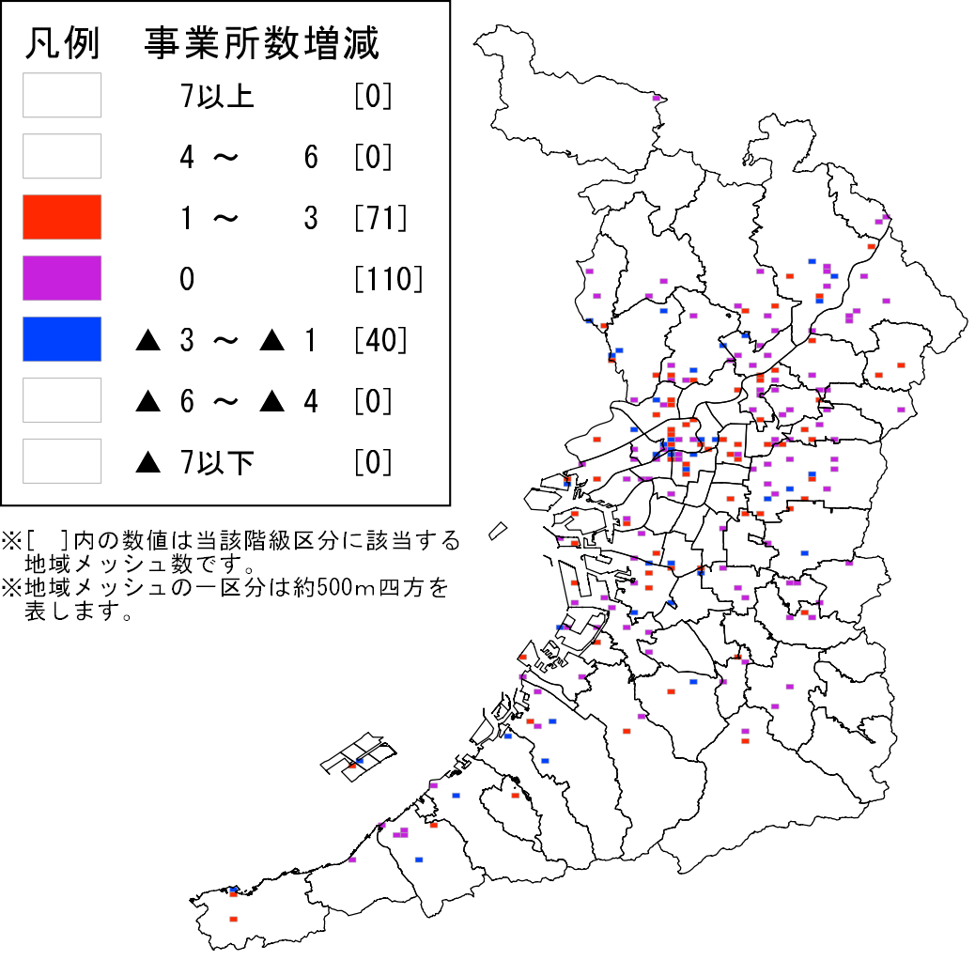
「電気・ガス・熱供給・水道業」の事業所は、各地域に点在しています。  平成24年から28年にかけての事業所数増減は、大阪市等一部の地域で増加を示す赤の地域メッシュが分布しています。  なお、事業所の例としては、発電所、ガス製造工場、地域暖冷房業、浄水場等です。  ※事業所数の階級分布が偏っていることから、視認性向上のため地域メッシュの色を変更しています。 |  |  |  |  |  | 表７ 事業所数の推移  大阪府 全国  平成24年 200 3,935  平成28年 229 4,654  増減数 29 719  増減率(％) 14.5 18.3
４－２．電気・ガス・熱供給・水道業：従業者
地図15：従業者数 |  |  | 地図16：従業者数増減
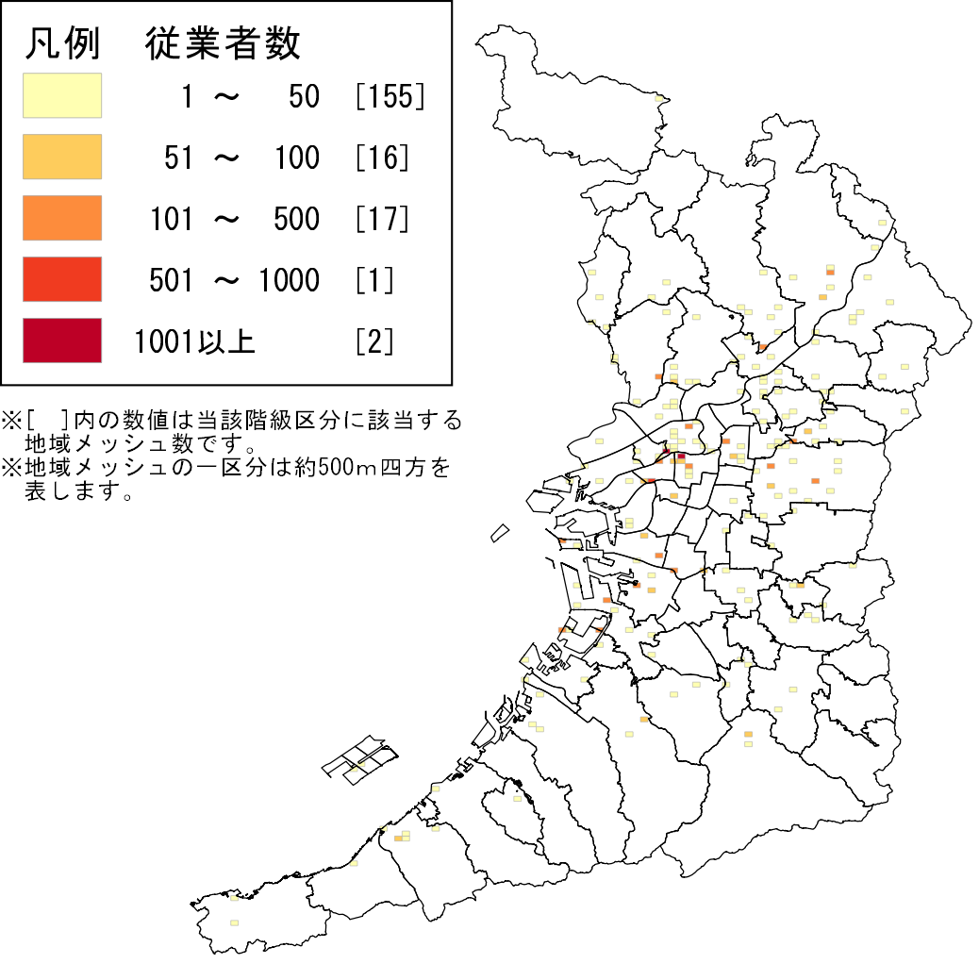 |  |  | 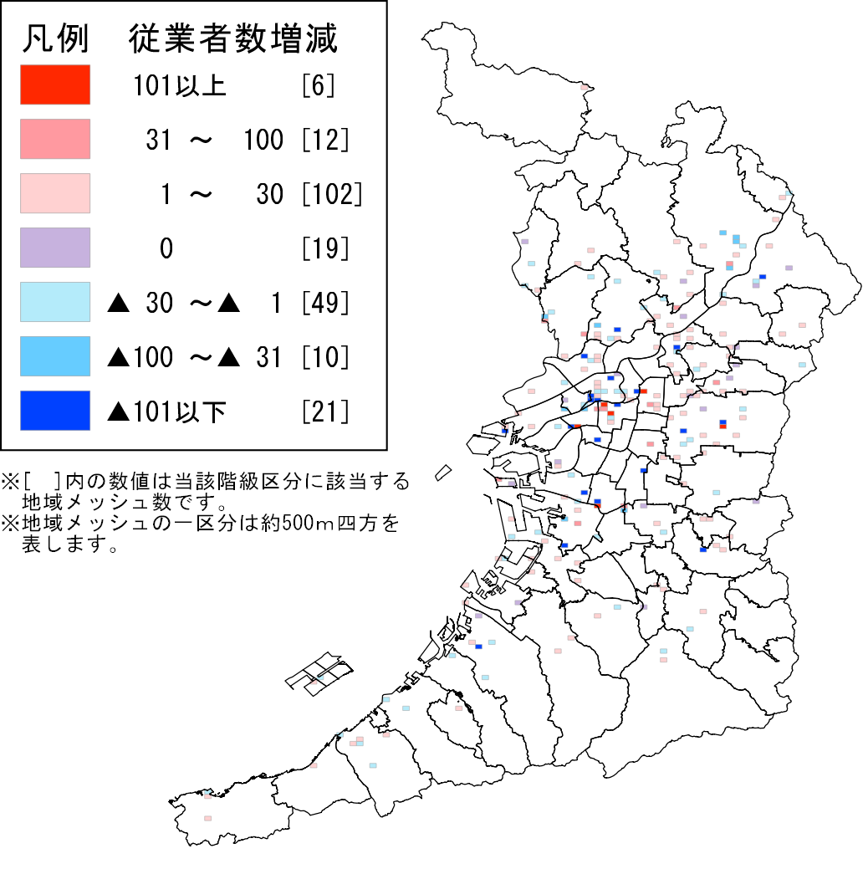
「電気・ガス・熱供給・水道業」の従業者は、各地域に分布しています。  平成24年から28年にかけての従業者数増減は、大阪市北区及び中央区等一部の地域で「101以上」を示す地域メッシュが点在しています。大阪府・全国とも減少していますが、減少率は16.7％と、全国の２倍以上となっています(表８)。 |  |  |  |  |  |  | 表８ 従業者数の推移  大阪府 全国  平成24年 15,014 201,426  平成28年 12,504 187,818  増減数 ▲ 2,510 ▲ 13,608  増減率(％) ▲ 16.7 ▲ 6.8
５－１．情報通信業：事業所
地図17：事業所数 |  | 地図18：事業所数増減
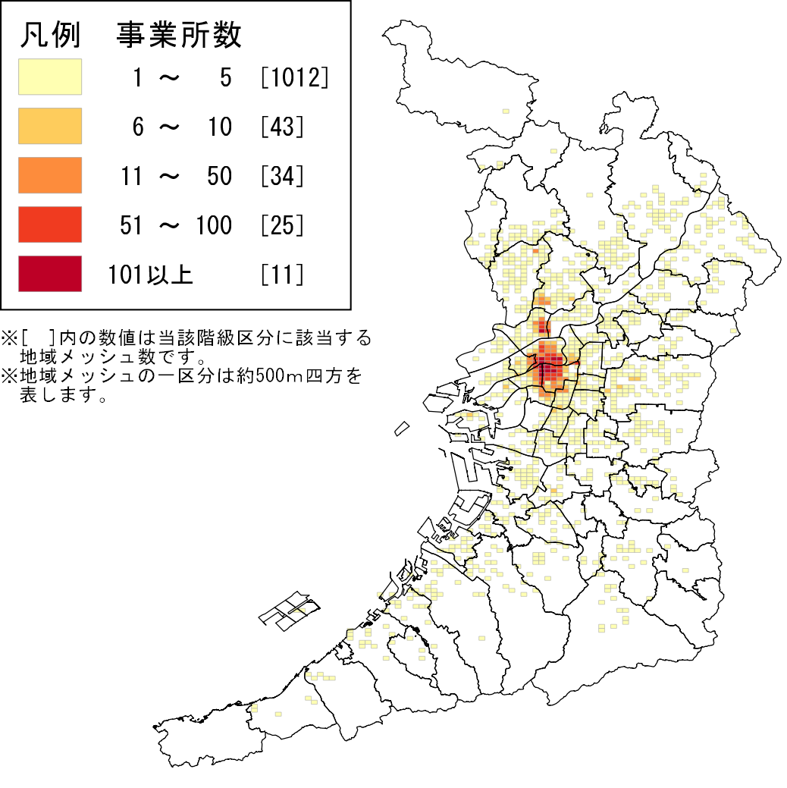 |  | 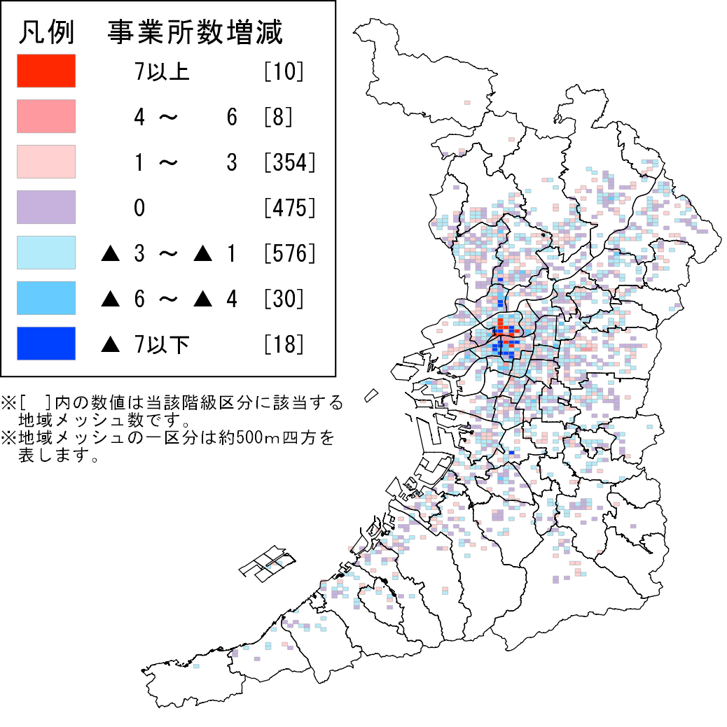
「情報通信業」の事業所は、特に大阪市北区及び中央区に集中しています。１地域メッシュ内の事業所数が最も多い区域は、ＪＲ西日本「北新地駅」及び地下鉄「西梅田駅」周辺です(180事業所）。  平成24年から28年にかけての事業所数増減は、大阪市北区及び中央区を中心に「７以上」「▲７以下」を示す地域メッシュが混在しています。  なお、携帯電話業、テレビジョン放送業、出版業等の事業所はこれに含まれます。 |  |  |  |  |  | 表９ 事業所数の推移  大阪府 全国  平成24年 6,342 67,204  平成28年 5,842 63,574  増減数(所) ▲ 500 ▲ 3,630  増減率(％) ▲ 7.9 ▲ 5.4
５－２．情報通信業：従業者
地図19：従業者数 |  |  | 地図20：従業者数増減
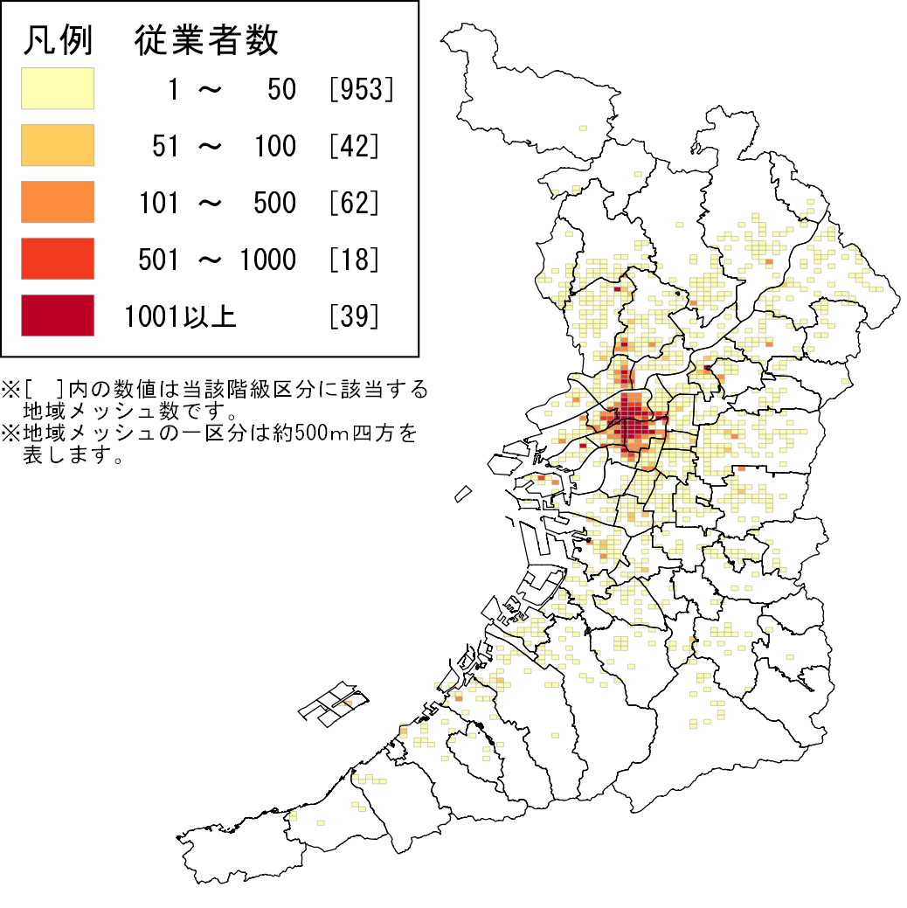 |  |  | 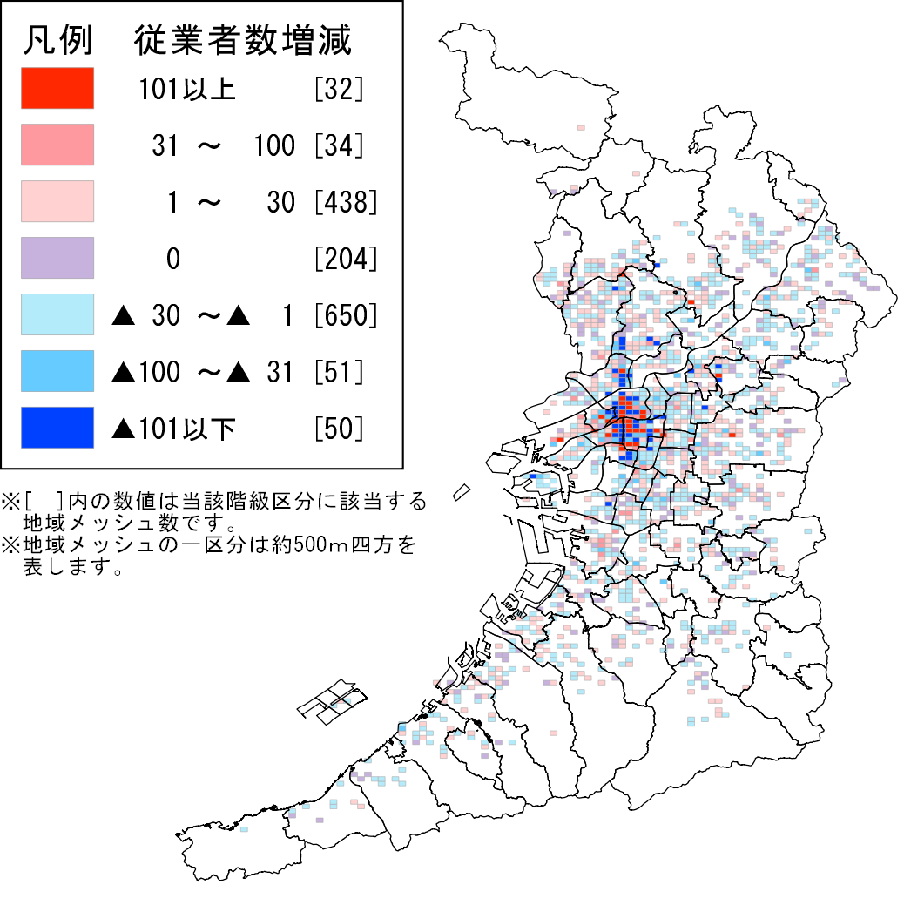
「情報通信業」の従業者は、特に大阪市北区及び中央区に集中しています。  平成24年から28年にかけての従業者数増減は、大阪市北区及び中央区を中心に「101以上」を示す地域メッシュが混在しています。全国は微増しているのに対し減少していますが、減少率は１割未満です(表10)。 |  |  |  |  |  |  | 表10 従業者数の推移  大阪府 全国  平成24年 150,807 1,627,310  平成28年 139,601 1,642,042  増減数 ▲ 11,206 14,732  増減率(％) ▲ 7.4 0.9
６－１．運輸業，郵便業：事業所
地図21：事業所数 |  | 地図22：事業所数増減
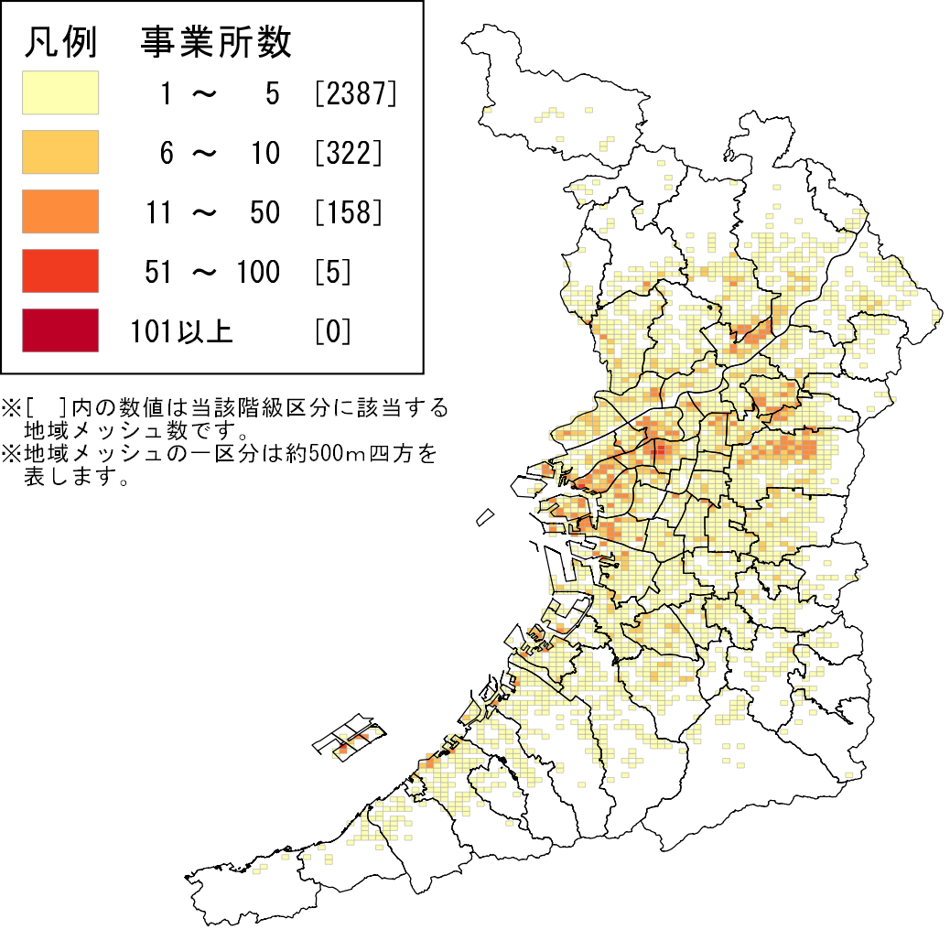 |  | 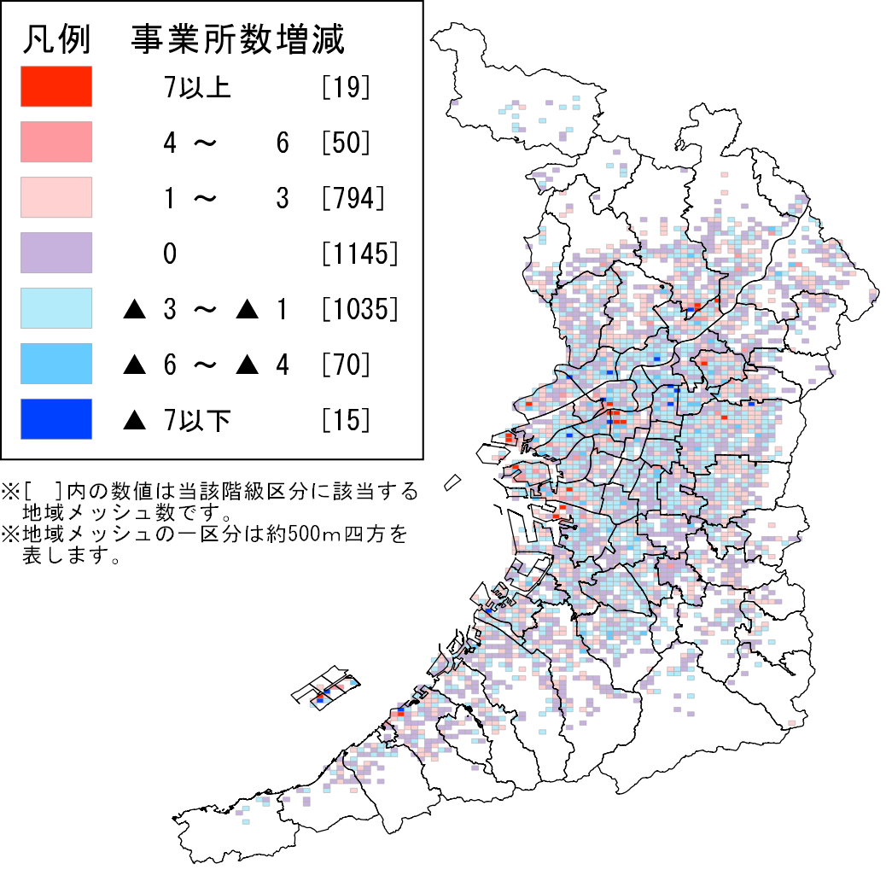
「運輸業，郵便業」の事業所は、大阪市の一部、東大阪市北西部、摂津市及び門真市に集中しています。１地域メッシュ内の事業所数が最も多い区域は、地下鉄「本町駅」周辺です(72事業所）。  平成24年から28年にかけての事業所数増減は、「０(増減なし）」又は「１～３」を示す地域メッシュが多く分布しています。  なお、いわゆる郵便局は、郵便事業と併せて銀行窓口業務及び保険窓口業務の双方を行っており、「郵便業」には含まれません。 |  |  |  |  |  | 表11 事業所数の推移  大阪府 全国  平成24年 10,925 135,468  平成28年 10,489 130,459  増減数 ▲ 436 ▲ 5,009  増減率(％) ▲ 4.0 ▲ 3.7
６－２．運輸業，郵便業：従業者
地図23：従業者数 |  |  | 地図24：従業者数増減
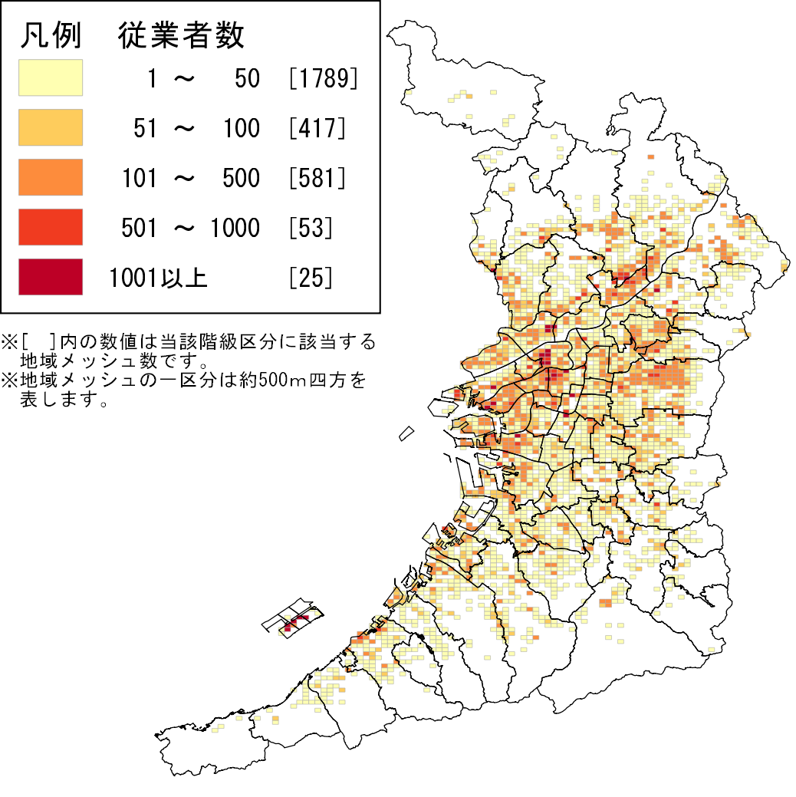 |  |  | 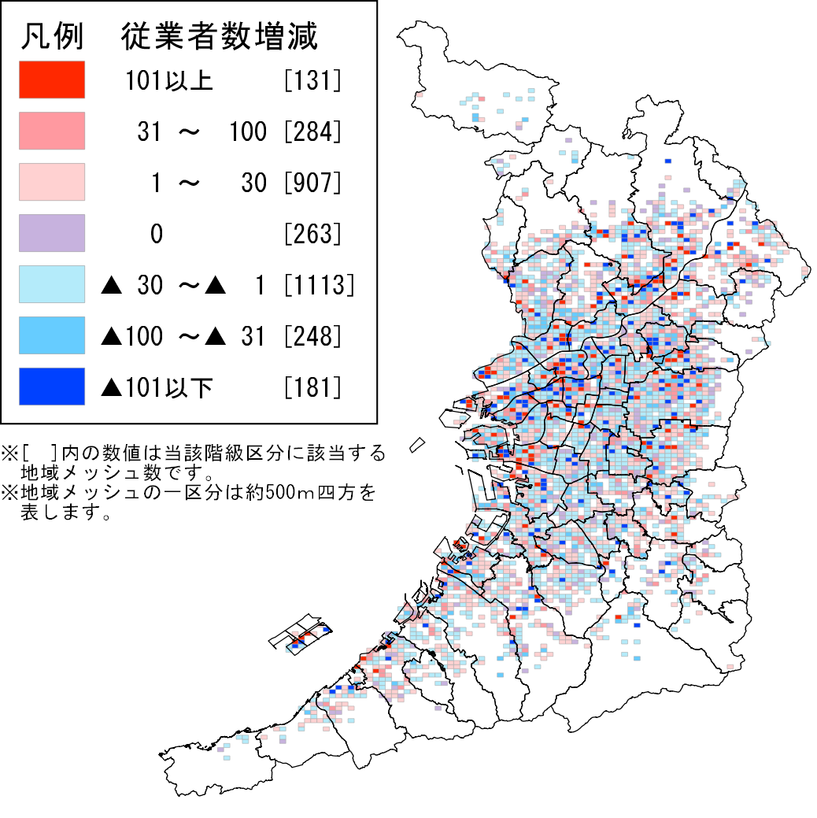
「運輸業，郵便業」の従業者は、特に大阪市北区及び中央区に集中しています。  平成24年から28年にかけての従業者数増減は、府域全体で増加を示す赤の地域メッシュと減少を示す青の地域メッシュが混在し、「101以上」を示す地域メッシュが点在しています。 |  |  |  |  |  |  | 表12 従業者数の推移  大阪府 全国  平成24年 268,875 3,301,682  平成28年 256,896 3,197,231  増減数 ▲ 11,979 ▲ 104,451  増減率(％) ▲ 4.5 ▲ 3.2
７－１．卸売業，小売業：事業所
地図25：事業所数 |  | 地図26：事業所数増減
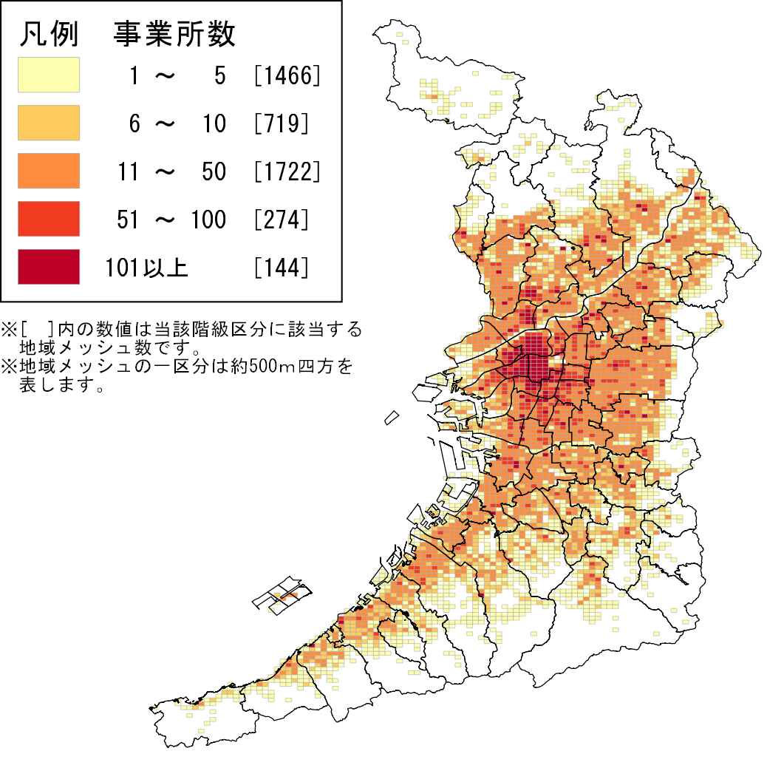 |  | 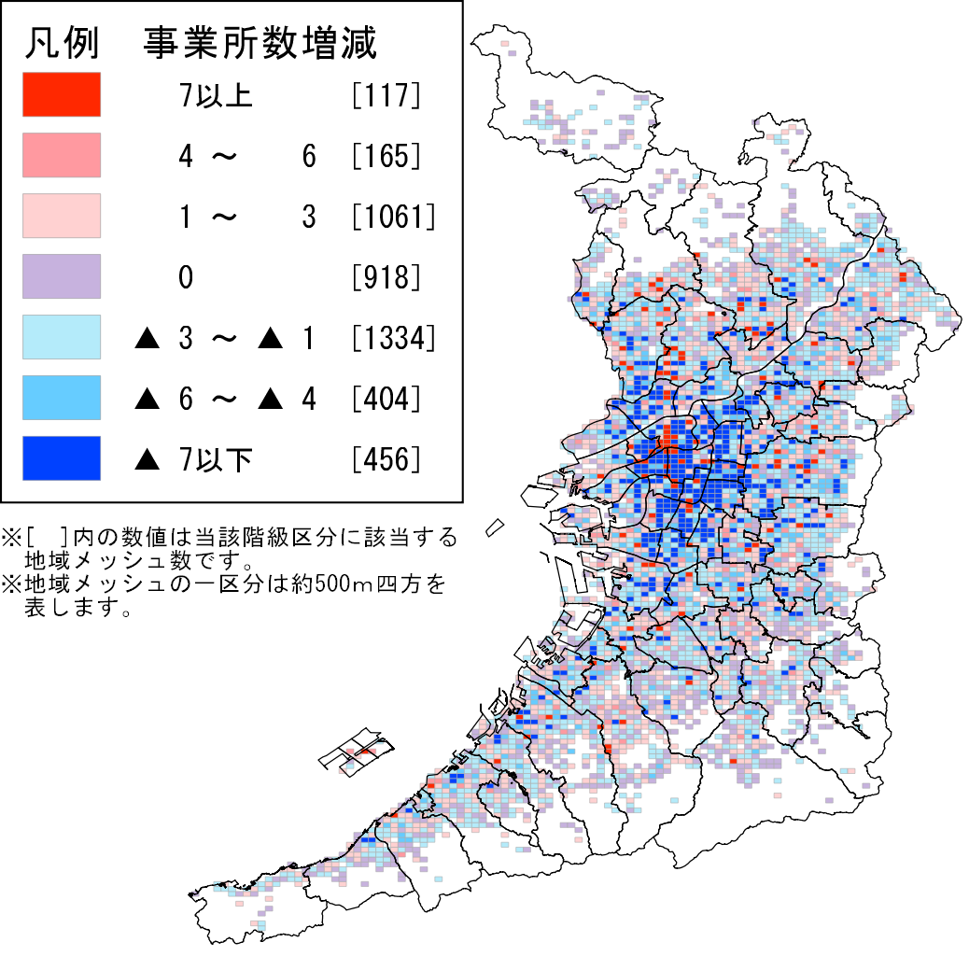
「卸売業，小売業」の事業所は、特に大阪市を中心に集中しています。１地域メッシュ内の事業所数が最も多い地点は、ＪＲ西日本「大阪駅」、地下鉄「梅田駅」及び阪急電鉄「大阪梅田駅」周辺です(1,025事業所）。  平成24年から28年にかけての事業所数増減は、大阪市を中心に減少を示す青の地域メッシュが多く分布し、一部に増加を示す赤の地域メッシュが点在しています。 |  |  |  |  |  | 表13 事業所数の推移  大阪府 全国  平成24年 105,056 1,405,021  平成28年 99,597 1,355,060  増減数 ▲ 5,459 ▲ 49,961  増減率(％) ▲ 5.2 ▲ 3.6
７－２．卸売業，小売業：従業者
地図27：従業者数 |  |  | 地図28：従業者数増減
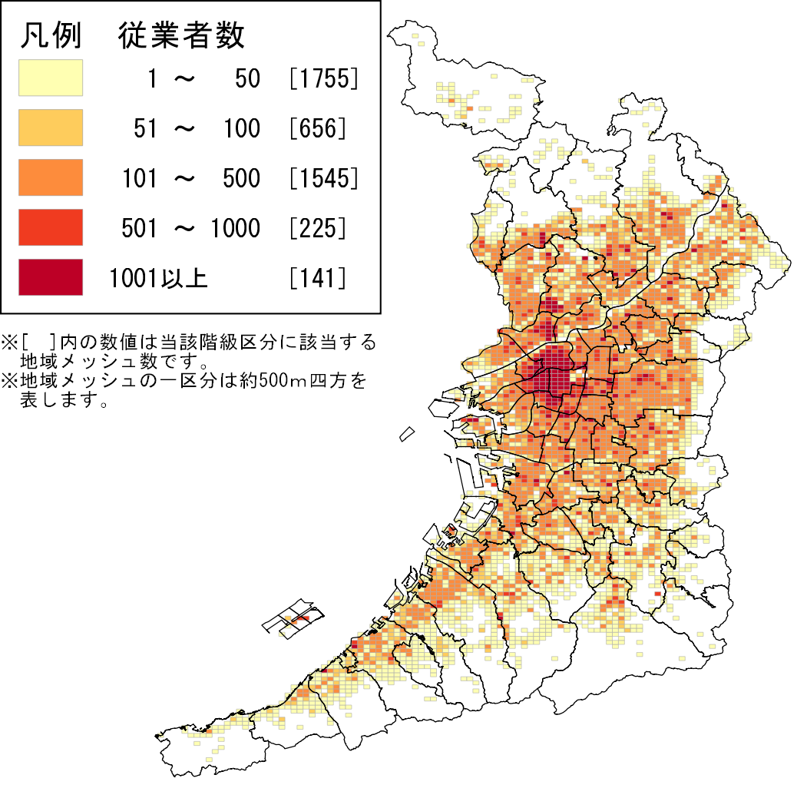 |  |  | 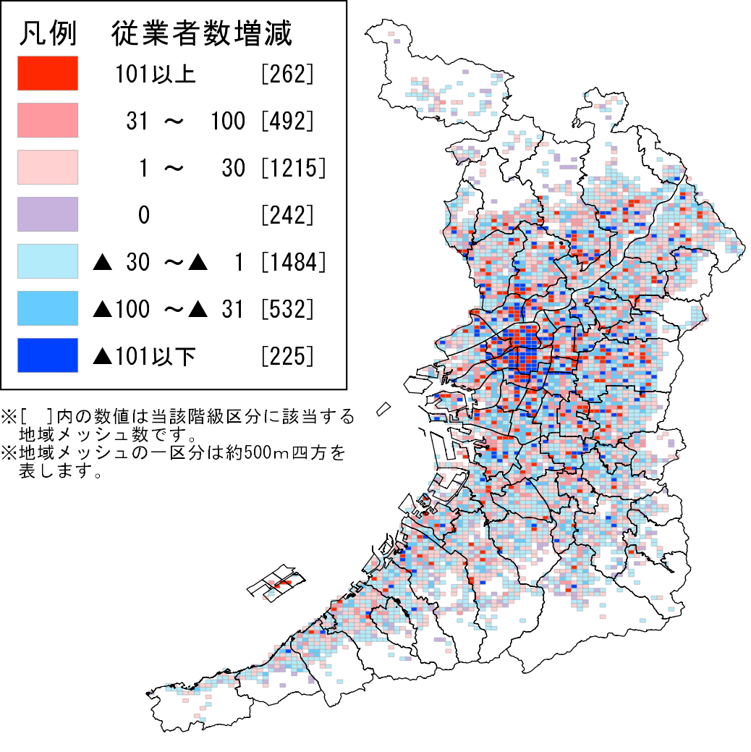
「卸売業，小売業」の従業者は、特に大阪市及び吹田市南部を中心に集中しています。  平成24年から28年にかけての従業者数増減は、府域全体で増加を示す赤の地域メッシュと減少を示す青の地域メッシュが混在し、大阪市中央区及び北区を中心に「101以上」を示す地域メッシュが分布しています。大阪府・全国とも増加していますが、増加率は全国の２倍以上となっています(表14）。 |  |  |  |  |  |  | 表14 従業者数の推移  大阪府 全国  平成24年 981,745 11,746,468  平成28年 1,002,387 11,843,869  増減数 20,642 97,401  増減率(％) 2.1 0.8
８－１．金融業，保険業：事業所
地図29：事業所数 |  | 地図30：事業所数増減
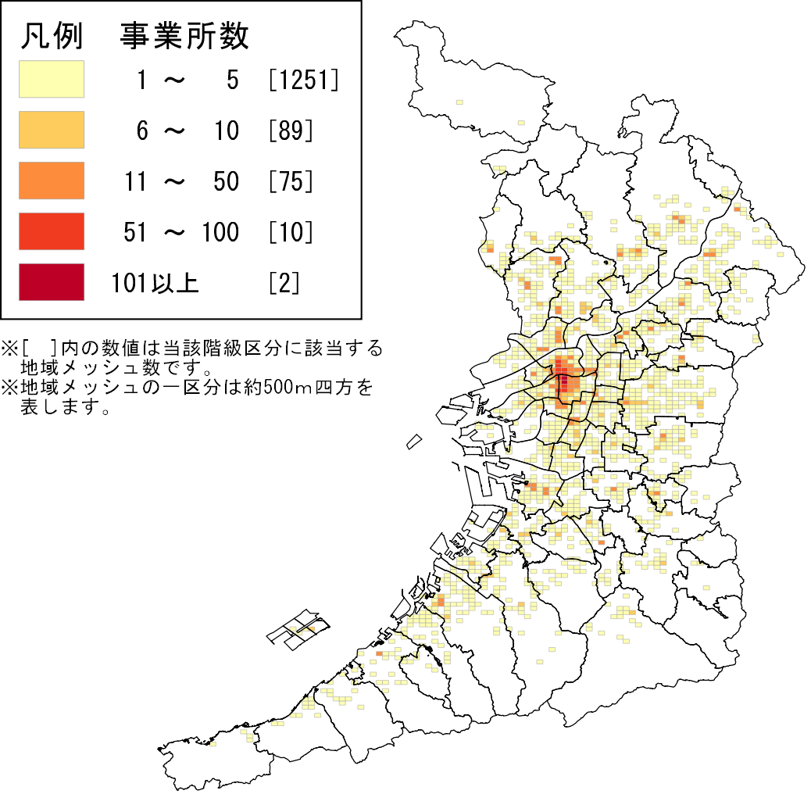 |  | 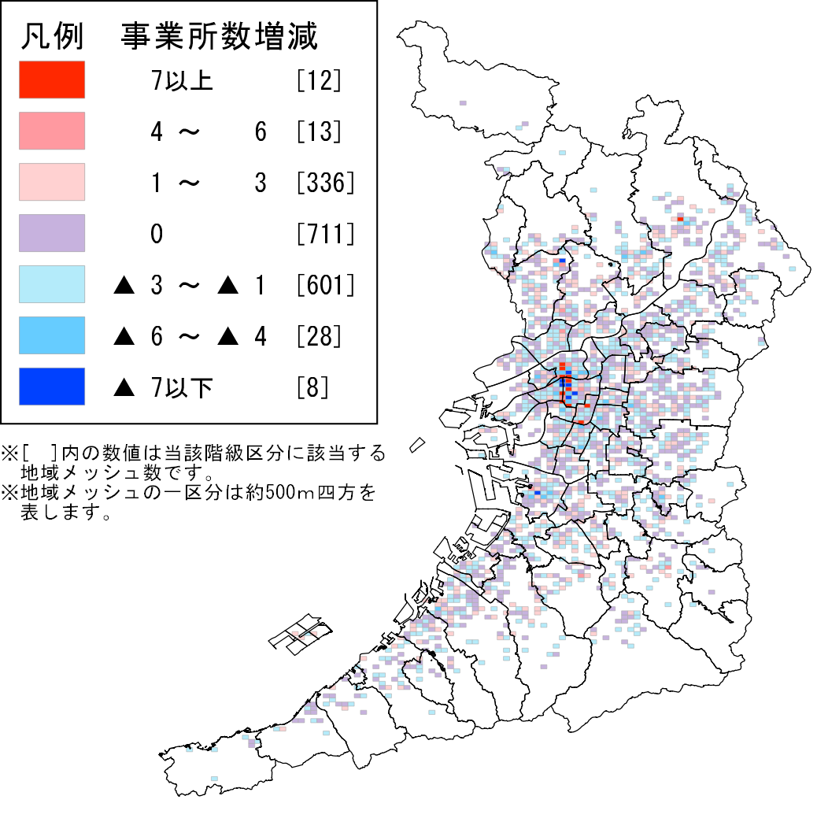
「金融業，保険業」の事業所は、大阪市北区及び中央区に集中しています。１地域メッシュ内の事業所数が最も多い区域は、地下鉄「淀屋橋駅」周辺です(167事業所）。  平成24年から28年にかけての事業所数増減は、府域全体で減少を示す青の地域メッシュが分布していますが、大阪市北区及び中央区を中心に「７以上」を示す地域メッシュが分布しています。 |  |  |  |  |  | 表15 事業所数の推移  大阪府 全国  平成24年 5,761 88,831  平成28年 5,442 84,041  増減数 ▲ 319 ▲ 4,790  増減率(％) ▲ 5.5 ▲ 5.4
８－２．金融業，保険業：従業者
地図31：従業者数 |  |  | 地図32：従業者数増減
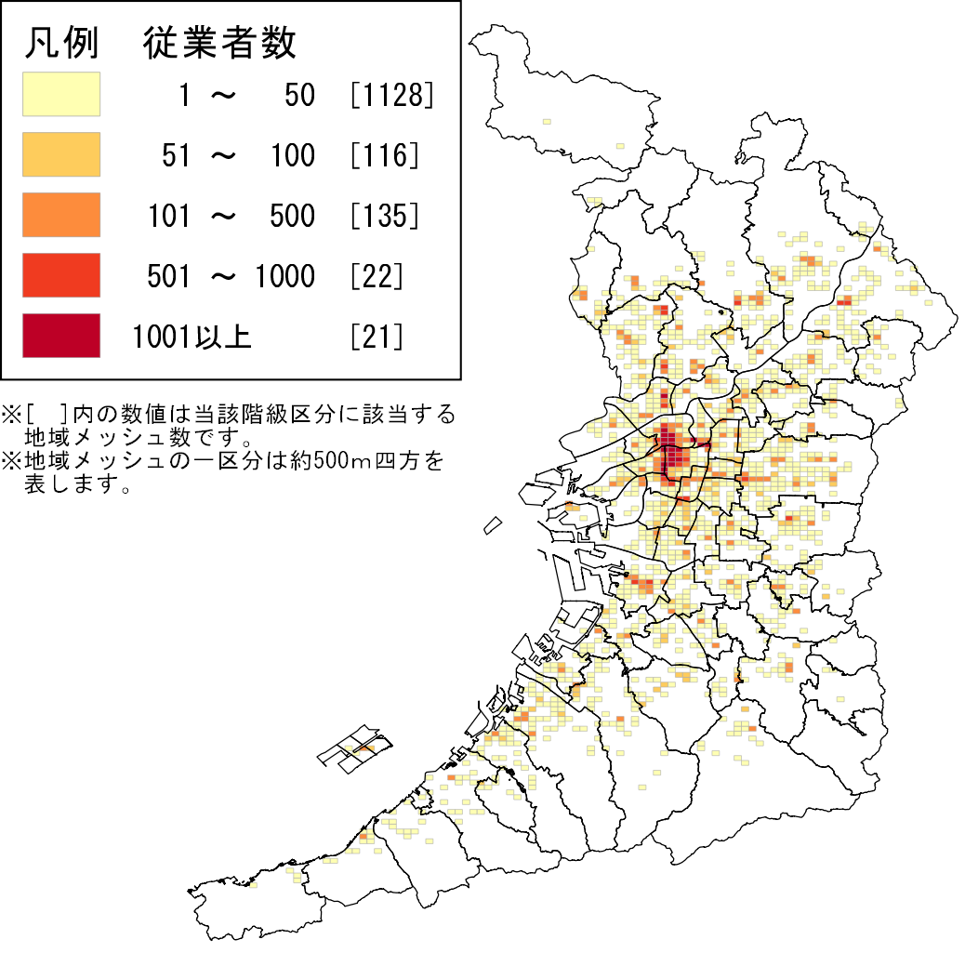 |  |  | 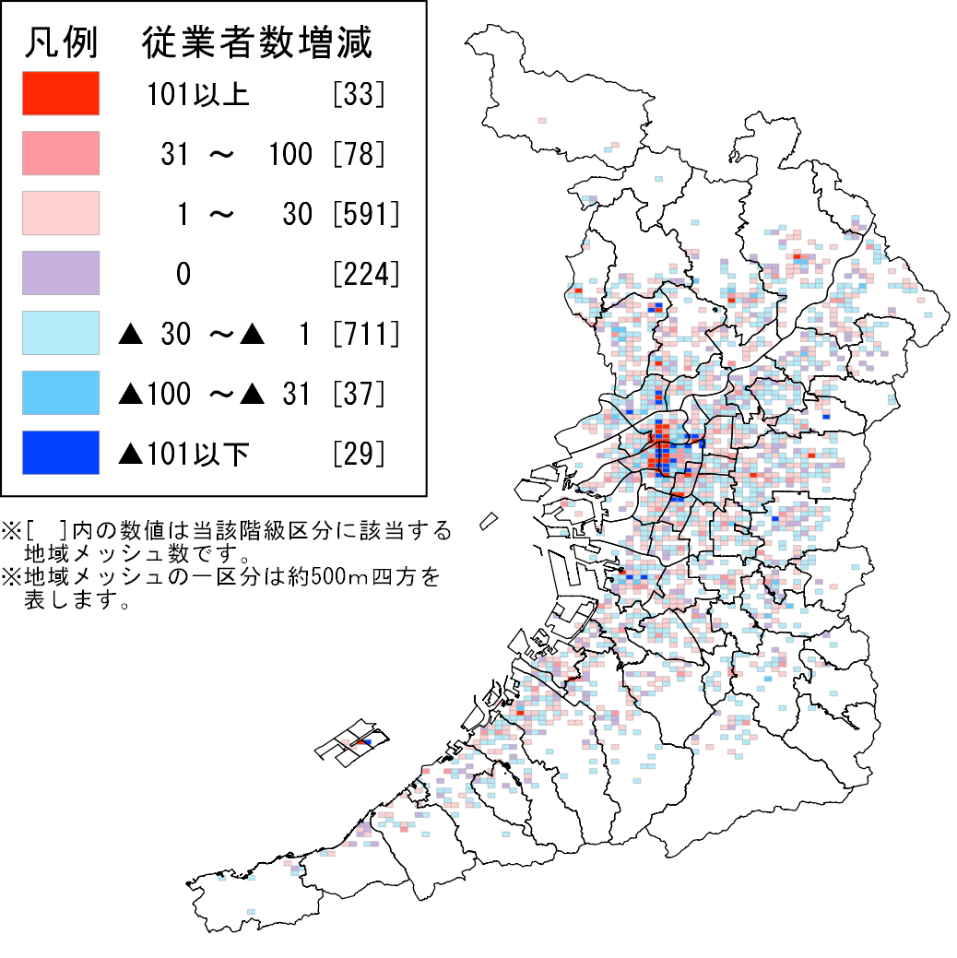
「金融業，保険業」の従業者は、事業所と同様に大阪市北区及び中央区に集中しています。  平成24年から28年にかけての従業者数増減は、府域全体で増加を示す赤の地域メッシュと減少を示す青の地域メッシュが混在し、大阪市北区及び中央区を中心に「101以上」を示す地域メッシュが分布しています。全国では減少しているのに対し、大阪府では増加しています(表16）。 |  |  |  |  |  |  | 表16 従業者数の推移  大阪府 全国  平成24年 122,338 1,589,449  平成28年 124,950 1,530,002  増減数 2,612 ▲ 59,447  増減率(％) 2.1 ▲ 3.7
９－１．不動産業，物品賃貸業：事業所
地図33：事業所数 |  | 地図34：事業所数増減
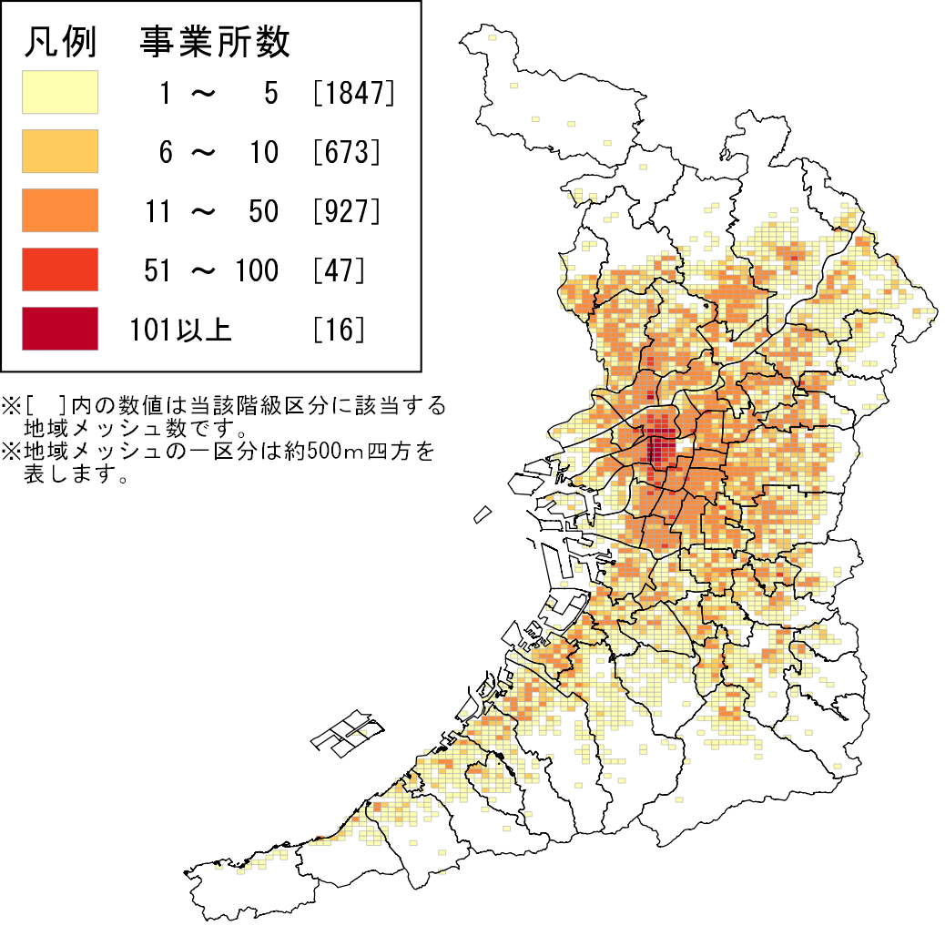 |  | 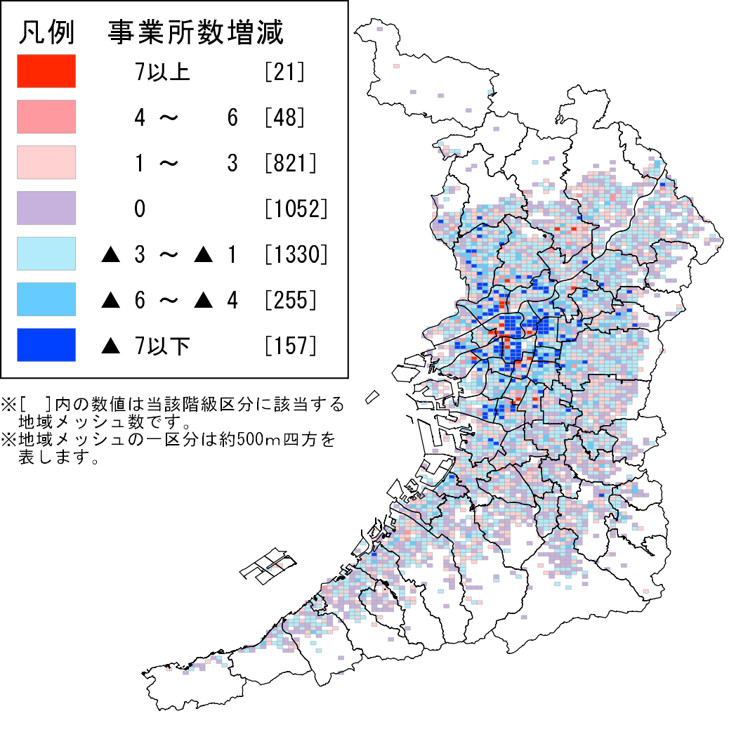
「不動産業，物品賃貸業」の事業所は、特に大阪市北区及び中央区を中心に集中しています。１地域メッシュ内の事業所数が最も多い区域は、ＪＲ西日本「北新地駅」周辺です(202事業所）。  平成24年から28年にかけての事業所数増減は、大阪市を中心に減少を示す青の地域メッシュが多く分布しています。 |  |  |  |  |  | 表17 事業所数の推移  大阪府 全国  平成24年 36,977 379,719  平成28年 33,574 353,155  増減数 ▲ 3,403 ▲ 26,564  増減率(％) ▲ 9.2 ▲ 7.0
９－２．不動産業，物品賃貸業：従業者
地図35：従業者数 |  |  | 地図36：従業者数増減
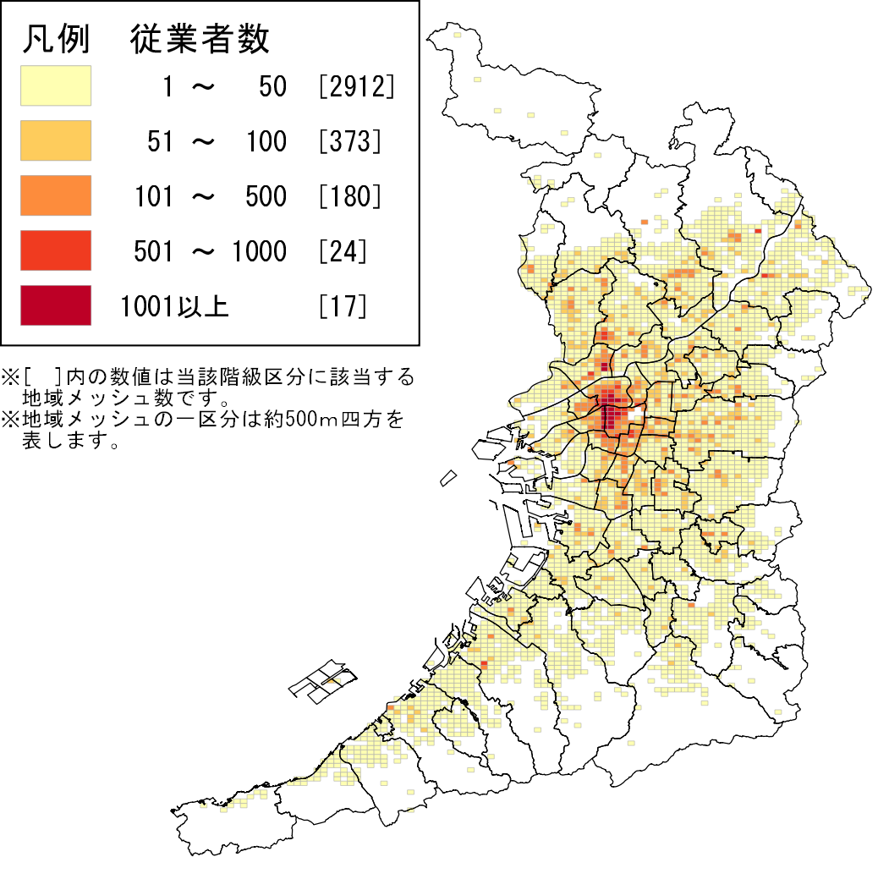 |  |  | 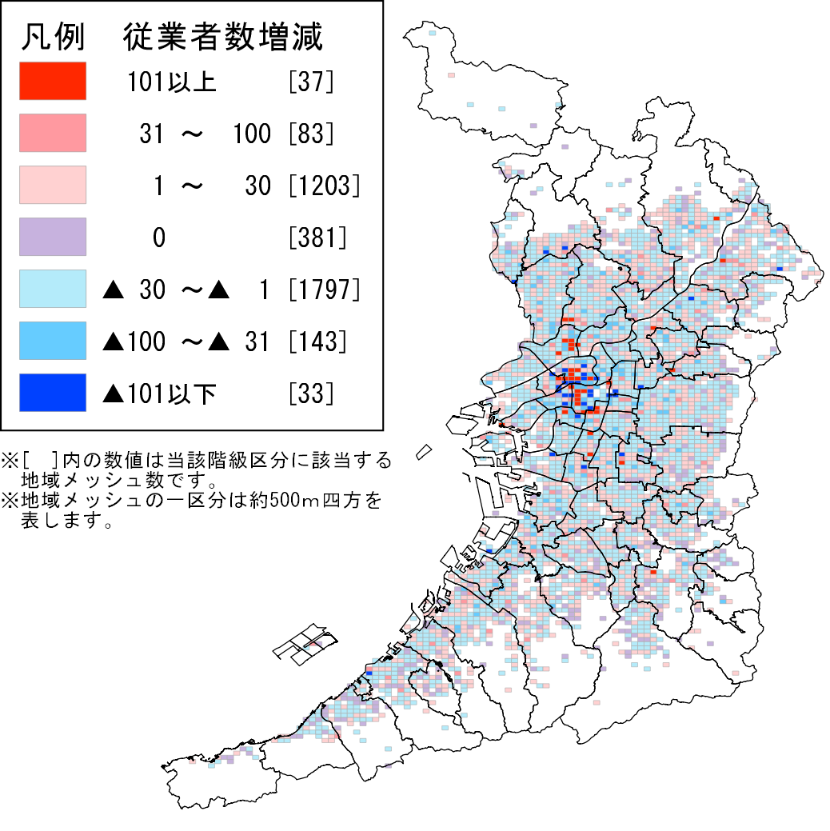
「不動産業，物品賃貸業」の従業者は、特に大阪市北区から中央区を中心に集中しています。  平成24年から28年にかけての従業者数増減は、大阪市を中心に減少を示す青の地域メッシュが多く分布しています。大阪府・全国とも減少していますが、減少率は全国の４倍以上となっています(表18）。 |  |  |  |  |  |  | 表18 従業者数の推移  大阪府 全国  平成24年 152,153 1,473,840  平成28年 146,899 1,462,395  増減数 ▲ 5,254 ▲ 11,445  増減率(％) ▲ 3.5 ▲ 0.8
10－１．学術研究，専門・技術サービス業：事業所
地図37：事業所数 |  | 地図38：事業所数増減
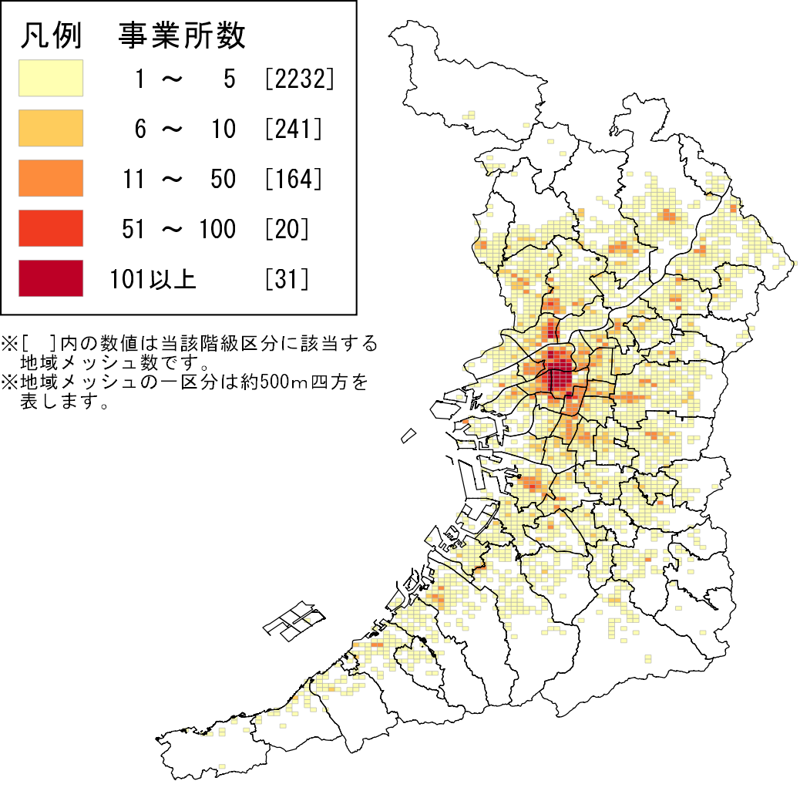 |  | 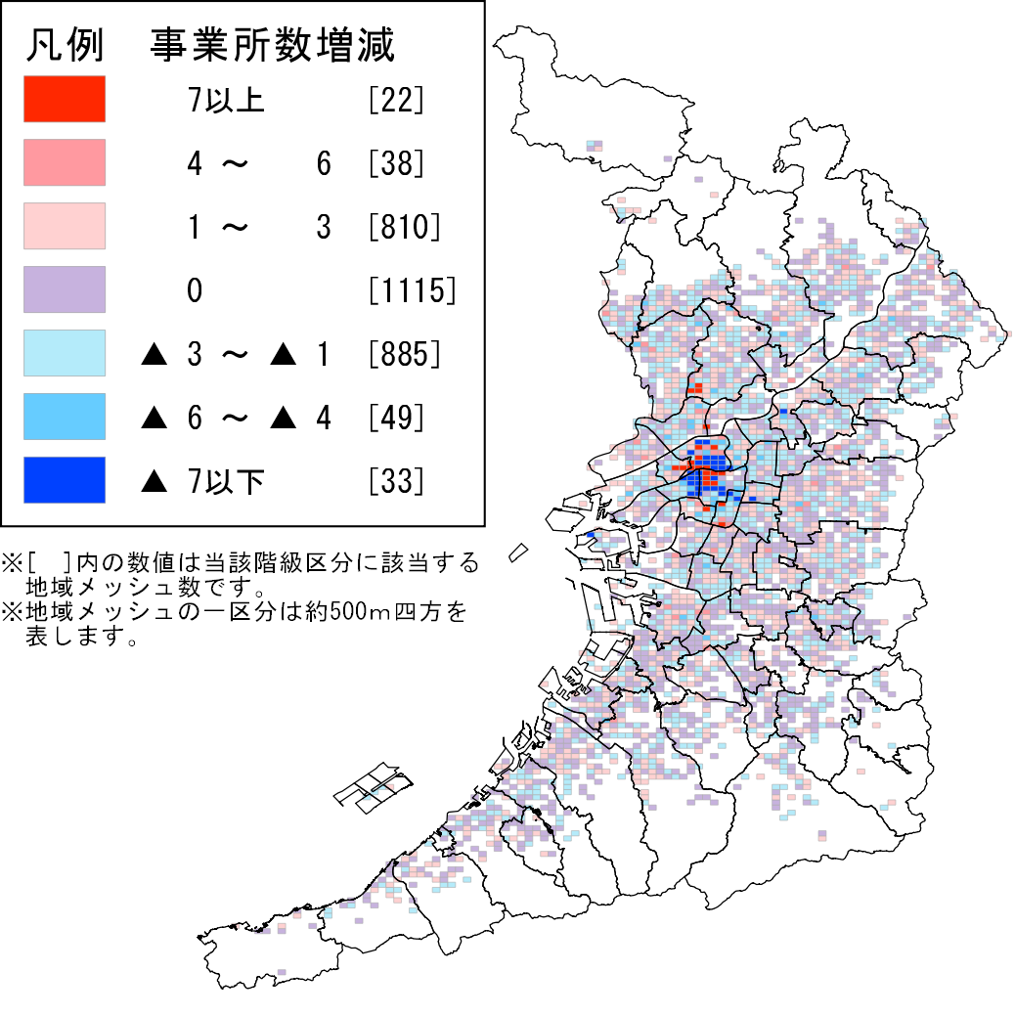
「学術研究，専門・技術サービス業」の事業所は、特に大阪市北区及び中央区を中心に集中しています。１地域メッシュ内の事業所数が最も多い区域は、地下鉄「東梅田駅」の南東側周辺です(658事業所）。  平成24年から28年にかけての事業所数増減は、府域全体で「０(増減なし）」を示す地域メッシュが多く分布し、大阪市を中心に増加を示す赤の地域メッシュと減少を示す青の地域メッシュが混在しています。全国では増加しているのに対し、大阪府では減少しています(表19）。  なお、産業技術研究所、法律事務所、広告業等の事業所はこれに含まれます。 |  |  |  |  |  | 表19 事業所数の推移  大阪府 全国  平成24年 18,384 219,470  平成28年 18,083 223,439  増減数 ▲ 301 3969  増減率(％) ▲ 1.6 1.8
10－２．学術研究，専門・技術サービス業：従業者
地図39：従業者数 |  |  | 地図40：従業者数増減
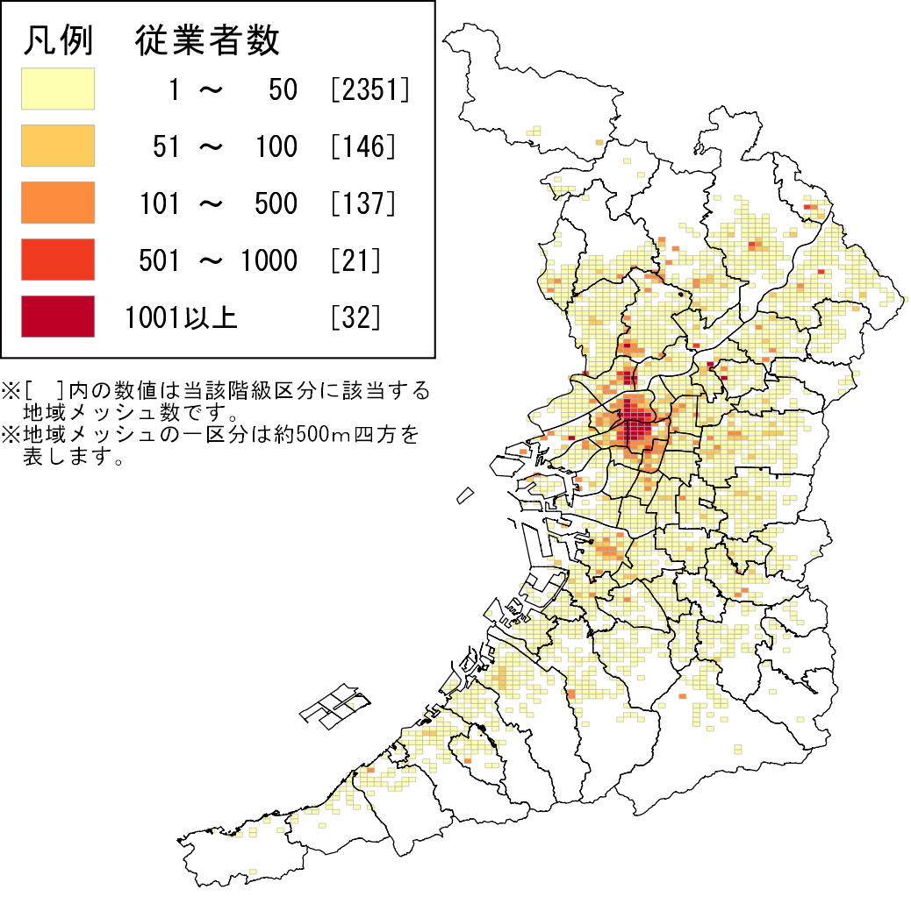 |  |  | 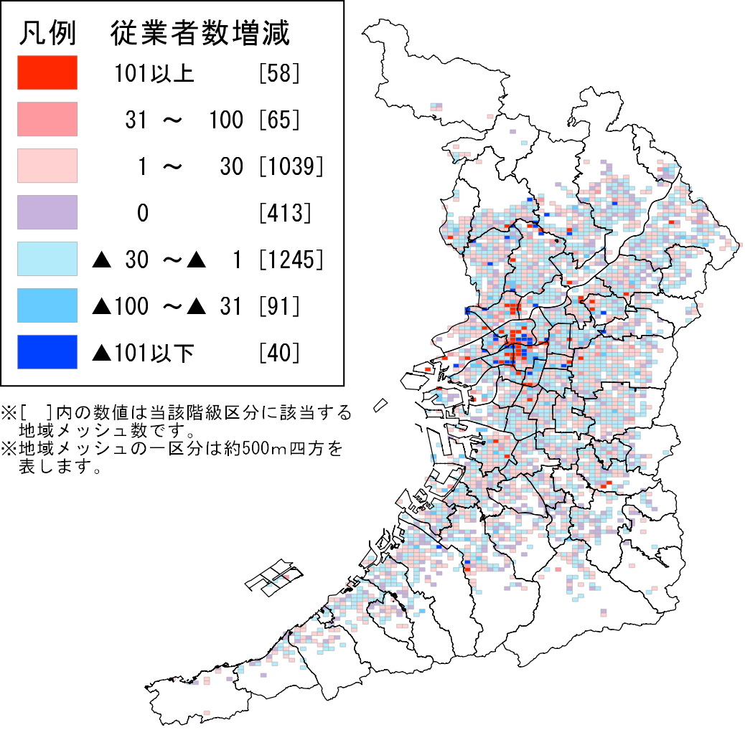
「学術研究，専門・技術サービス業」の従業者は、特に大阪市北区及び中央区を中心に集中しています。  平成24年から28年にかけての従業者数増減は、府域全体で増加を示す赤の地域メッシュと減少を示す青の地域メッシュが混在し、大阪市を中心に「７以上」を示す地域メッシュが点在しています。 |  |  |  |  |  |  | 表20 従業者数の推移  大阪府 全国  平成24年 135,023 1,663,790  平成28年 146,694 1,842,795  増減数 11,671 179,005  増減率(％) 8.6 10.8
11－１．宿泊業，飲食サービス業：事業所
地図41：事業所数 |  | 地図42：事業所数増減
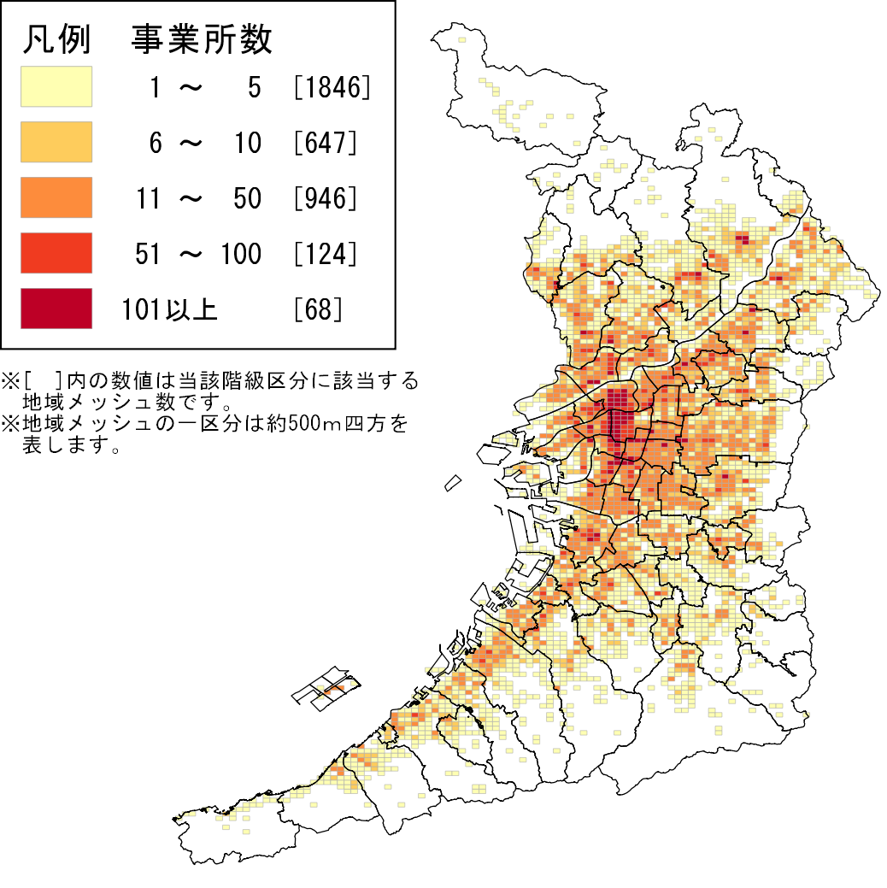 |  | 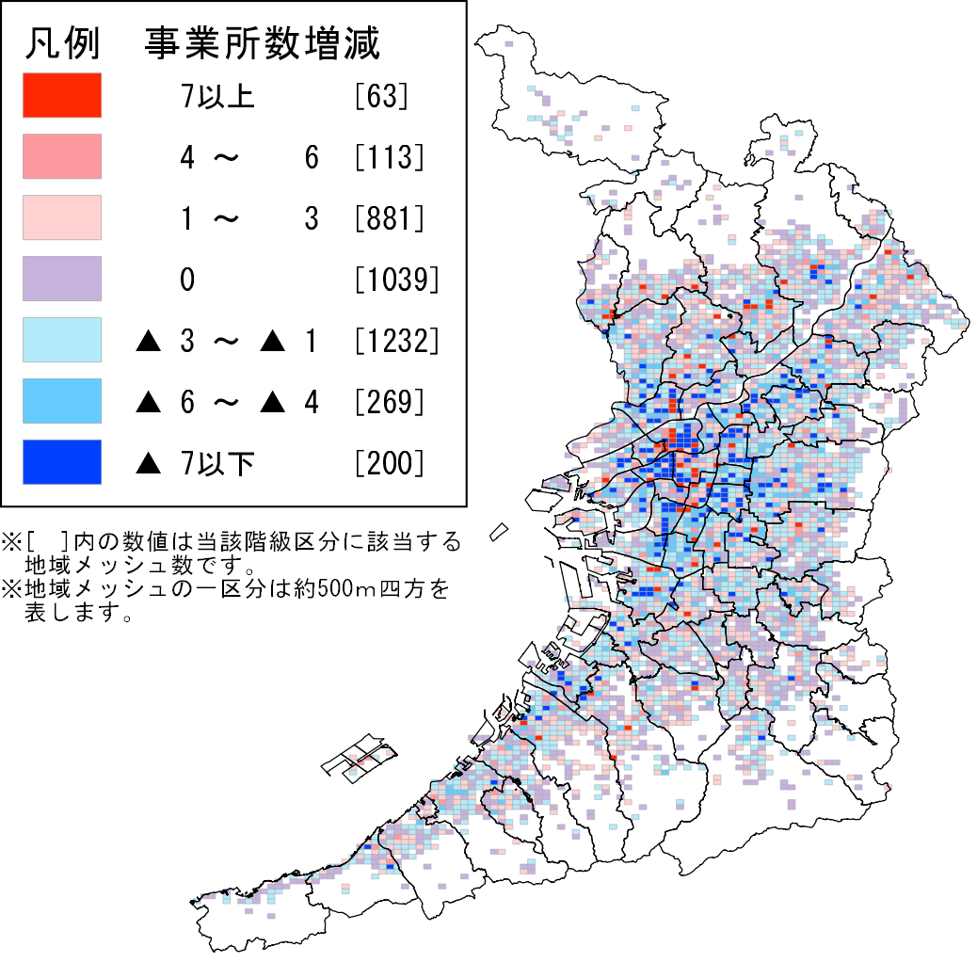
「宿泊業，飲食サービス業」の事業所は、特に大阪市北区及び中央区を中心に集中しています。１地域メッシュ内の事業所数が最も多い区域は、ＪＲ西日本「北新地駅」周辺です(1,384事業所）。  平成24年から28年にかけての事業所数増減は、府域全体で減少を示す青の地域メッシュが多く分布し、増加を示す赤の地域メッシュが点在しています。大阪府・全国とも減少していますが、減少率は全国の約３倍となっています(表21）。  なお、会社の独身寮、持ち帰り弁当屋等の事業所はこれに含まれます。 |  |  |  |  |  | 表21 事業所数の推移  大阪府 全国  平成24年 56,359 711,733  平成28年 52,979 696,396  増減数 ▲ 3,380 ▲ 15,337  増減率(％) ▲ 6.0 ▲ 2.2
11－２．宿泊業，飲食サービス業：従業者
地図43：従業者数 |  |  | 地図44：従業者数増減
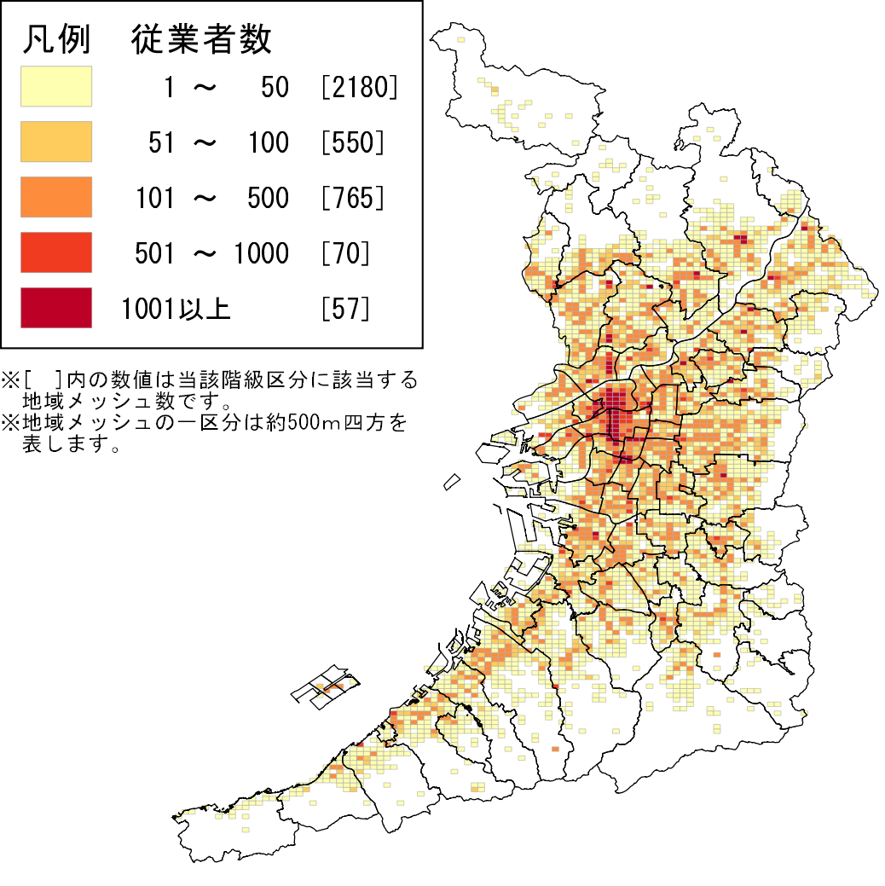 |  |  | 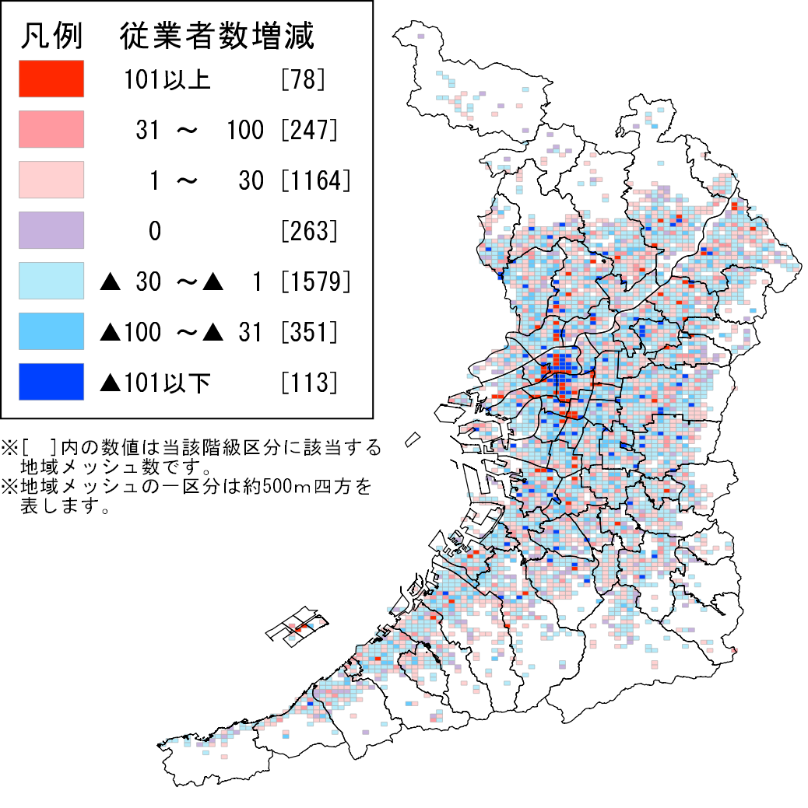
「宿泊業，飲食サービス業」の従業者は、特に大阪市北区及び中央区を中心に集中しています。  平成24年から28年にかけての従業者数増減は、府域全体で減少を示す青の地域メッシュが多く分布し、大阪市北区及び中央区を中心に「101以上」「▲101以下」を示す地域メッシュが混在しています。大阪府・全国とも減少していますが、減少率は全国の約３倍となっています(表22）。 |  |  |  |  |  |  | 表22 従業者数の推移  大阪府 全国  平成24年 429,189 5,420,832  平成28年 415,766 5,362,088  増減数 ▲ 13,423 ▲ 58,744  増減率(％) ▲ 3.1 ▲ 1.1
12－１．生活関連サービス業，娯楽業：事業所
地図45：事業所数 |  | 地図46：事業所数増減
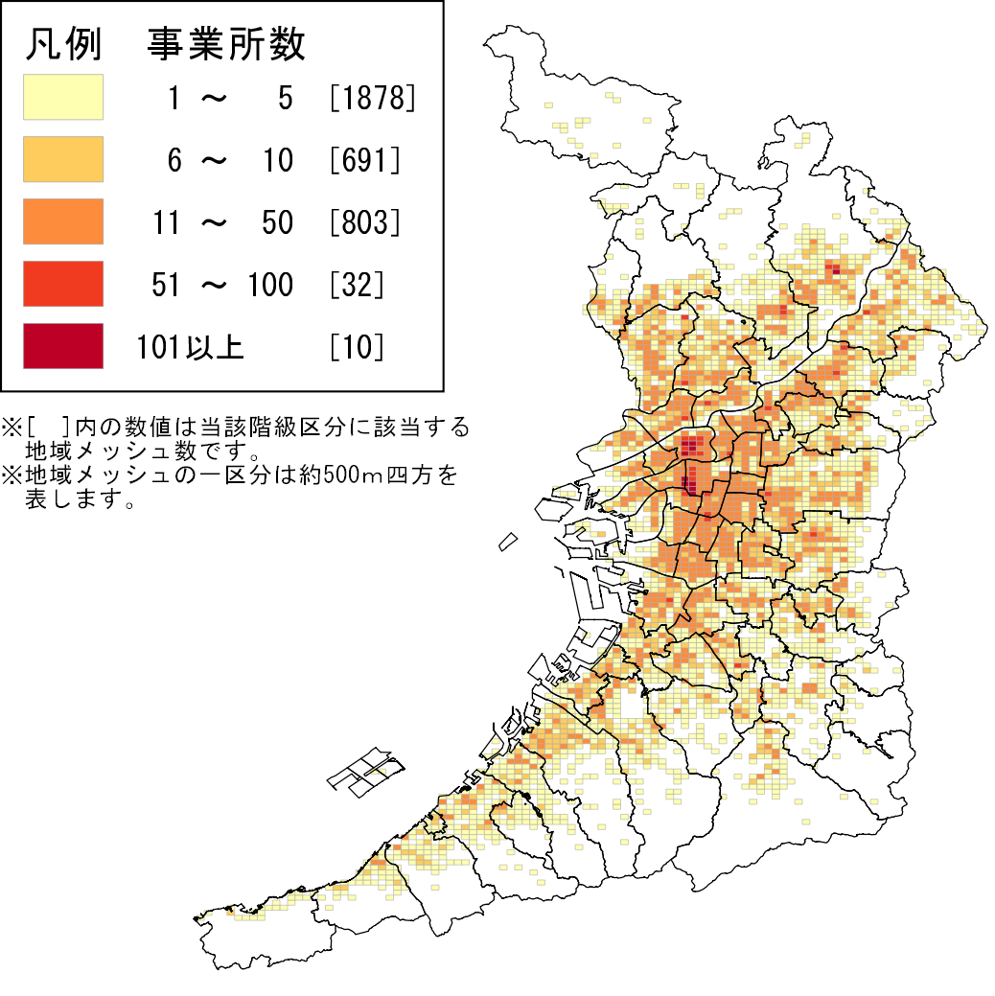 |  | 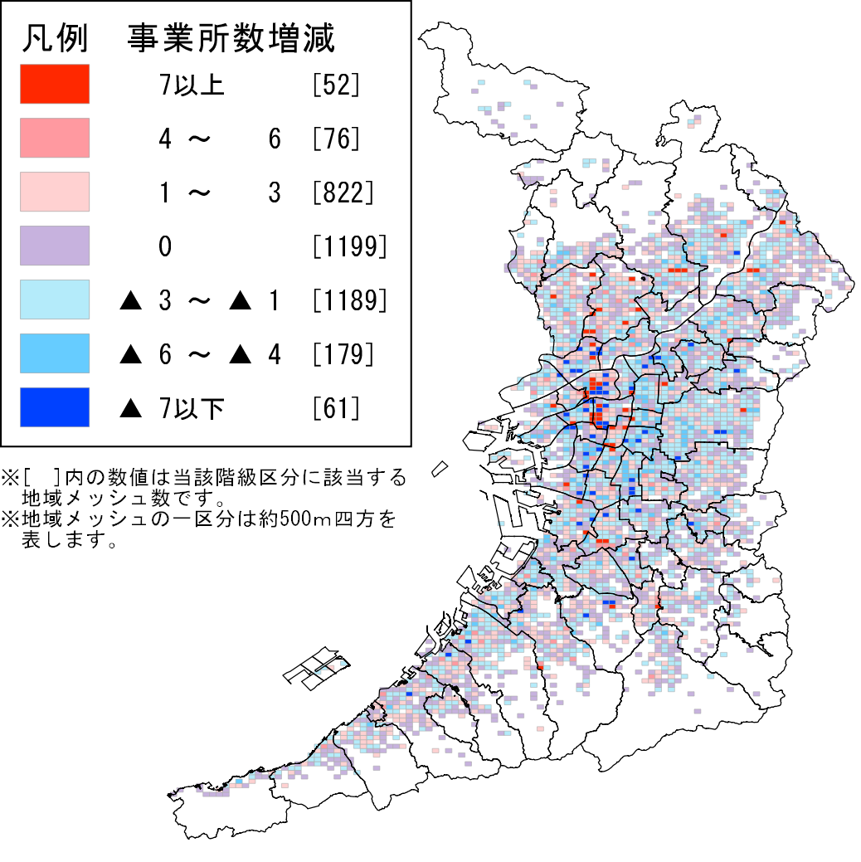
「生活関連サービス業，娯楽業」の事業所は、特に大阪市北区及び中央区を中心に集中しています。１地域メッシュ内の事業所数が最も多い区域は、ＪＲ西日本「北新地駅」周辺です(247事業所）。  平成24年から28年にかけての事業所数増減は、府域全体で減少を示す青のメッシュが多く分布し、「７以上」を示す地域メッシュが点在しています。 |  |  |  |  |  | 表23 事業所数の推移  大阪府 全国  平成24年 30,388 480,617  平成28年 29,366 470,713  増減数 ▲ 1,022 ▲ 9,904  増減率(％) ▲ 3.4 ▲ 2.1
12－２．生活関連サービス業，娯楽業：従業者
地図47：従業者数 |  |  | 地図48：従業者数増減
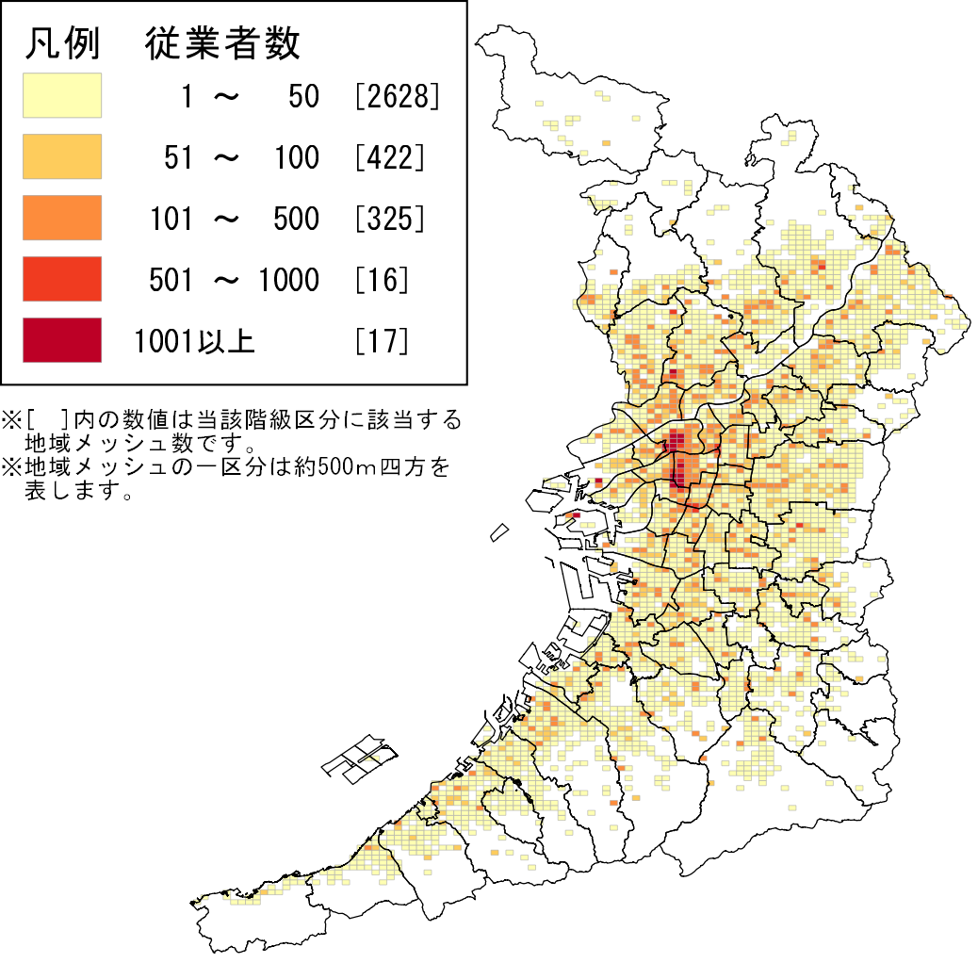 |  |  | 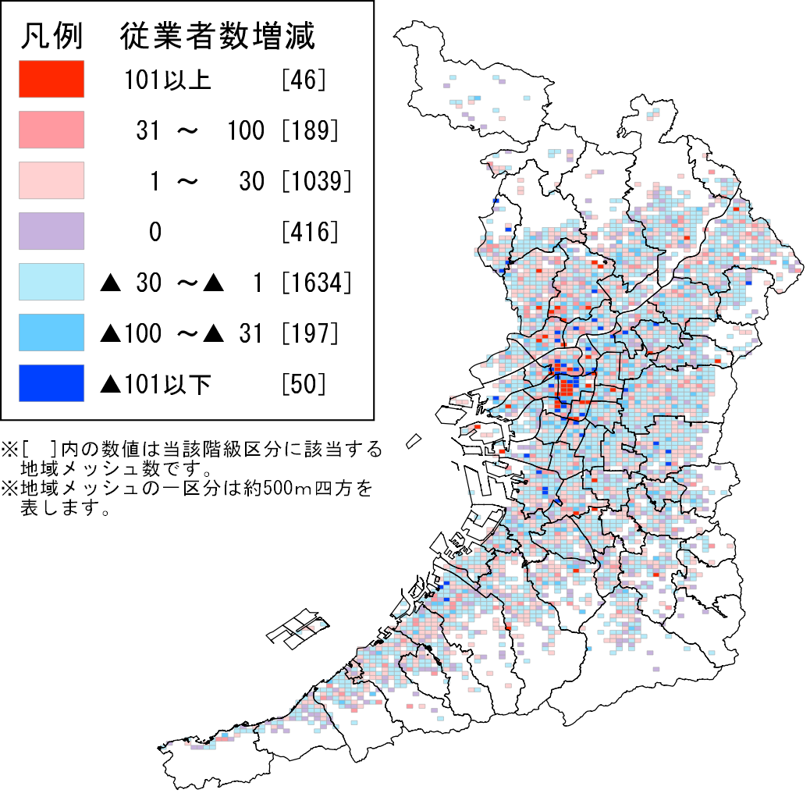
「生活関連サービス業，娯楽業」の従業者は、特に大阪市北区及び中央区を中心に集中しています。  平成24年から28年にかけての従業者数増減は、府域全体で増加を示す赤の地域メッシュと減少を示す青の地域メッシュが混在し、大阪市中央区を中心に「101以上」を示す地域メッシュが点在しています。 |  |  |  |  |  |  | 表24 従業者数の推移  大阪府 全国  平成24年 179,899 2,545,797  平成28年 169,344 2,420,557  増減数 ▲ 10,555 ▲ 125,240  増減率(％) ▲ 5.9 ▲ 4.9
13－１．教育，学習支援業：事業所
地図49：事業所数 |  | 地図50：事業所数増減
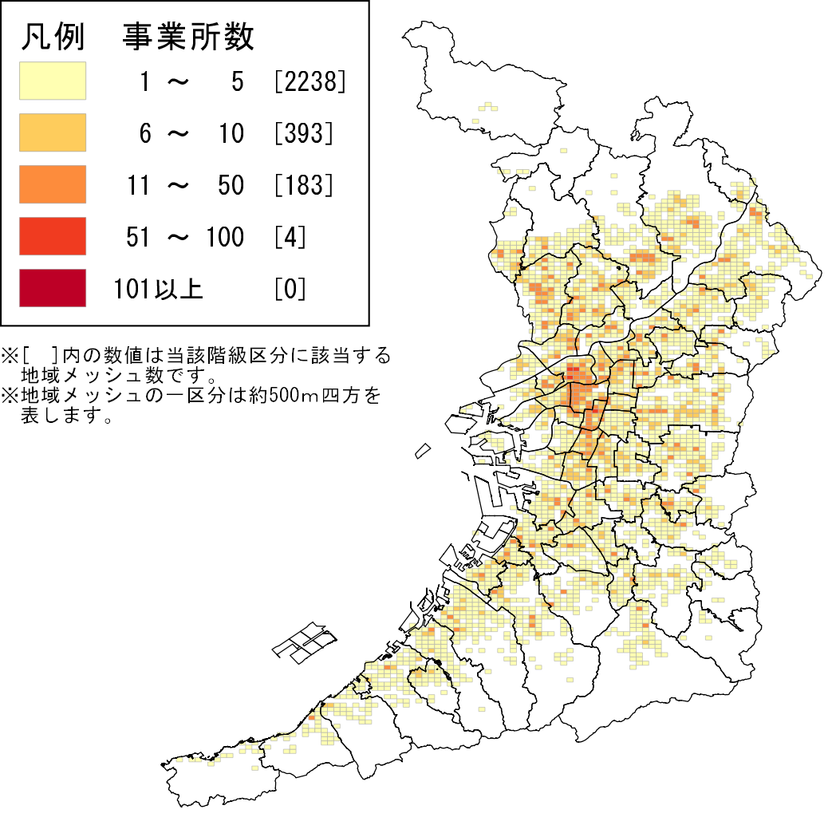 |  | 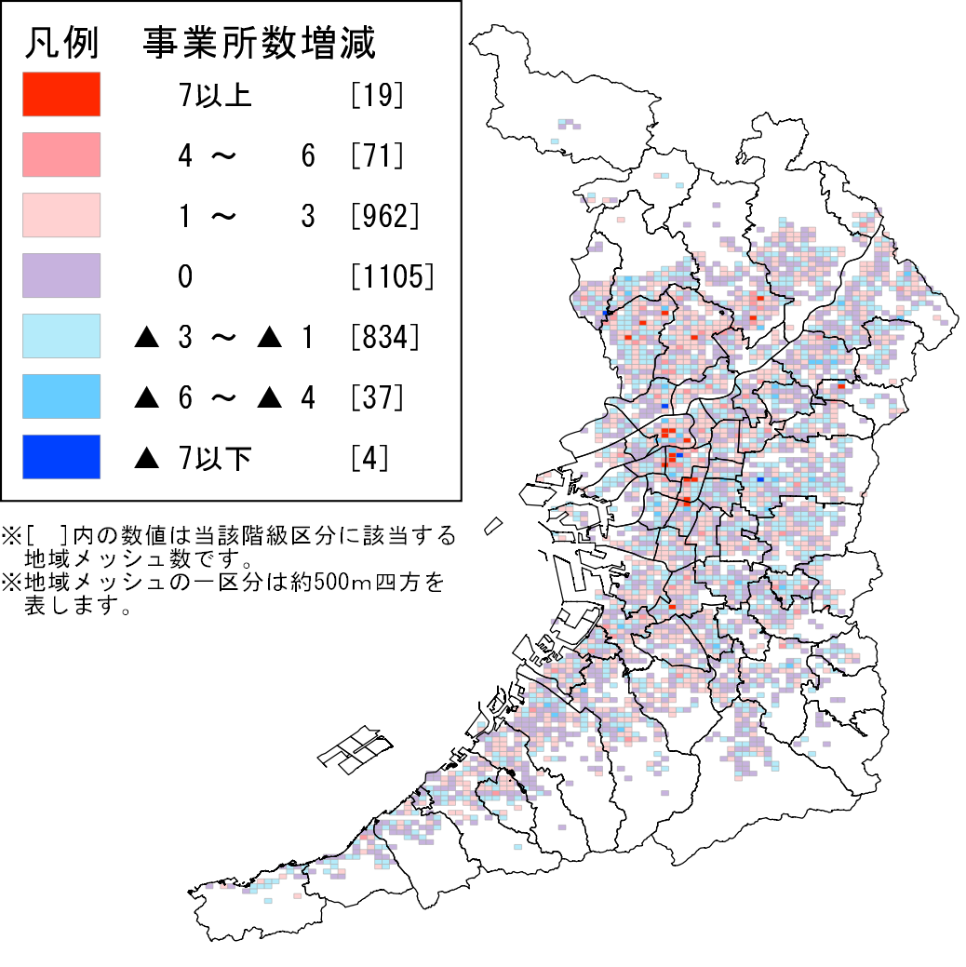
「教育，学習支援業」の事業所は、大阪市北区に集中しています。１地域メッシュ内の事業所数が最も多い区域は、阪急電鉄「大阪梅田駅」周辺です(82事業所）。  平成24年から28年にかけての事業所数増減は、府域全体で「０(増減なし）」を示す地域メッシュが多く分布し、「１～３」を示す地域メッシュが混在しています。  なお、図書館、英会話教室、学習塾等の事業所はこれに含まれます。 |  |  |  |  |  | 表25 事業所数の推移  大阪府 全国  平成24年 10,974 161,287  平成28年 11,546 167,662  増減数 572 6,375  増減率(％) 5.2 4.0
13－２．教育，学習支援業：従業者
地図51：従業者数 |  |  | 地図52：従業者数増減
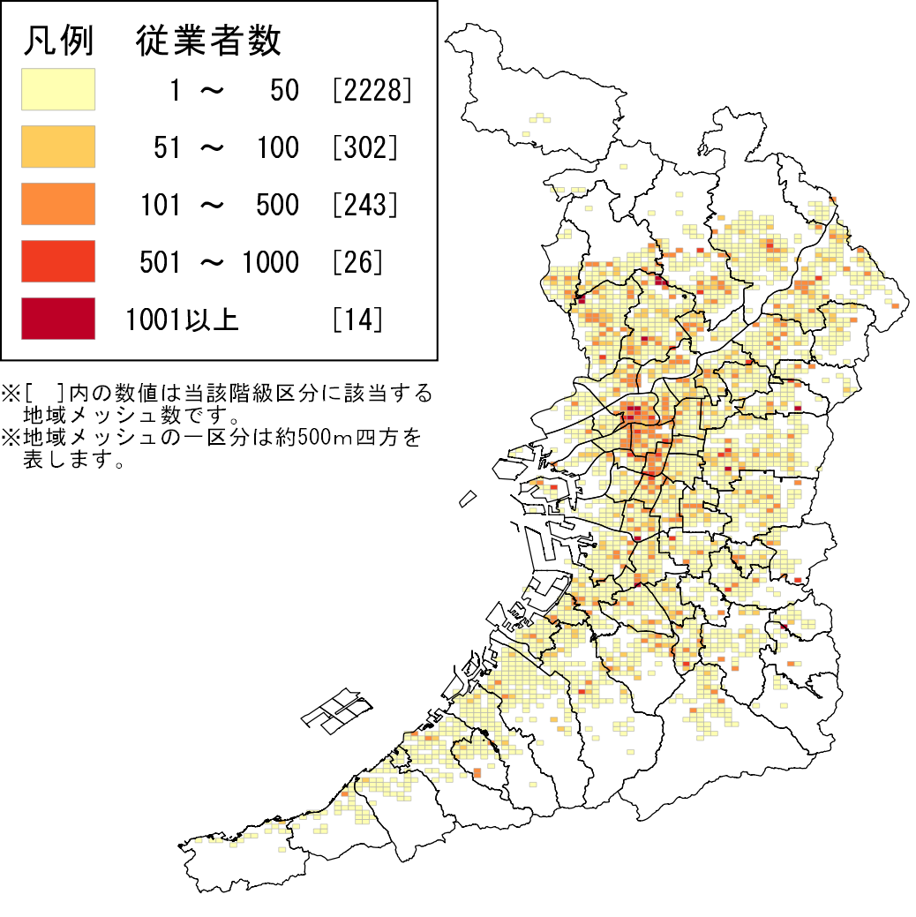 |  |  | 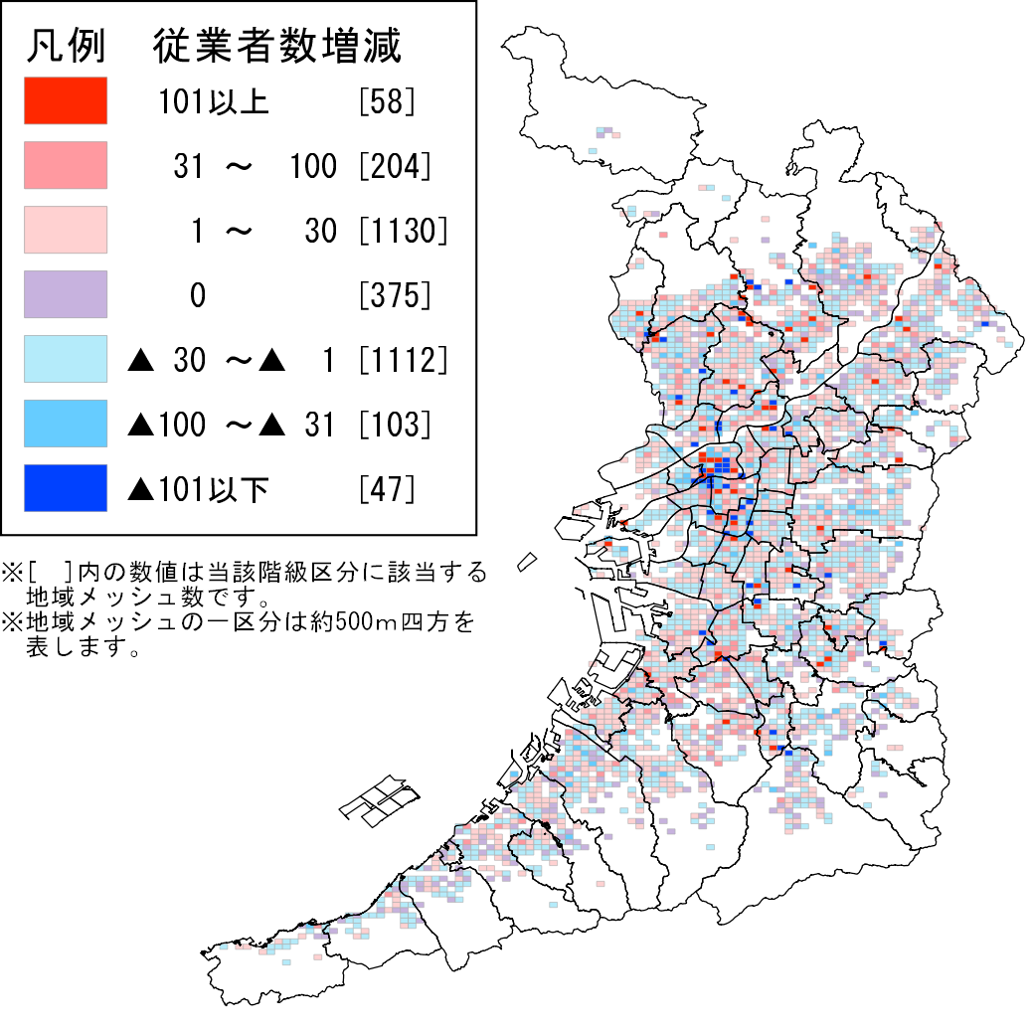
「教育，学習支援業」の従業者は、特に大阪市天王寺区、北区及び中央区を中心に集中しています。  平成24年から28年にかけての従業者数増減は、府域全体で「１～30」を示す地域メッシュが多く分布し、大阪市北区を中心に「101以上」を示す地域メッシュが点在しています。 |  |  |  |  |  |  | 表26 従業者数の推移  大阪府 全国  平成24年 129,771 1,721,559  平成28年 143,651 1,827,596  増減数 13,880 106,037  増減率(％) 10.7 6.2
14－１．医療，福祉：事業所
地図53：事業所数 |  | 地図54：事業所数増減
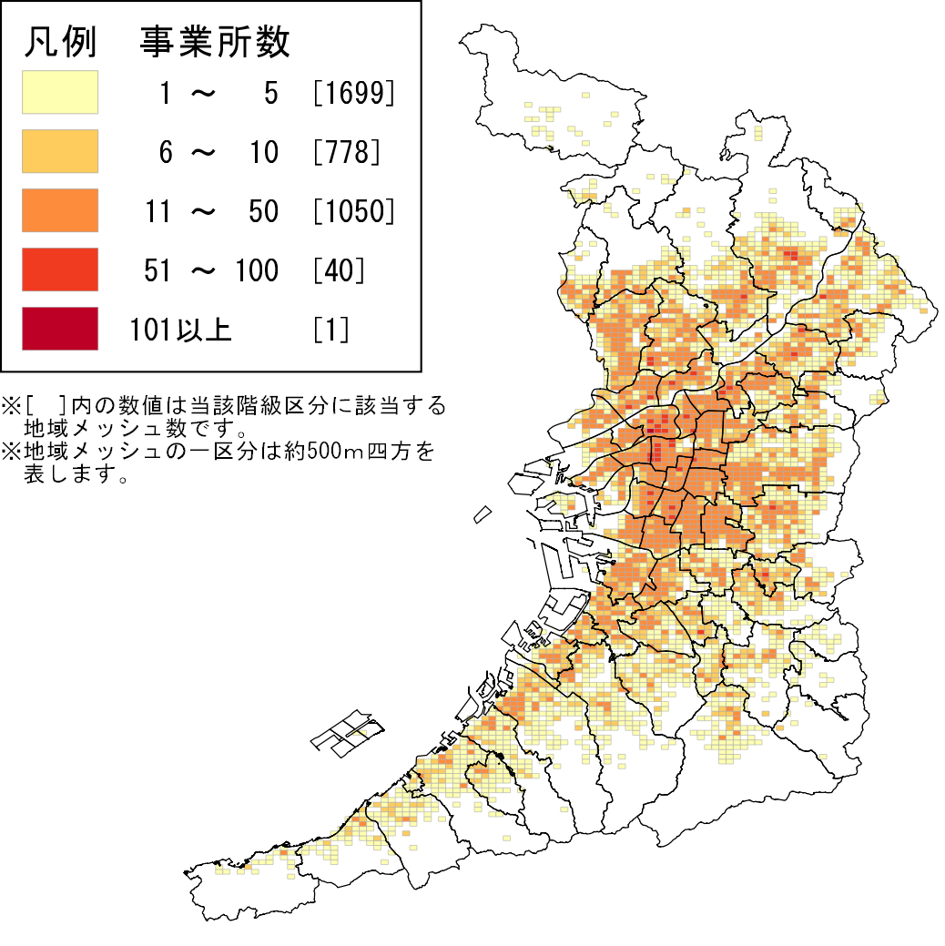 |  | 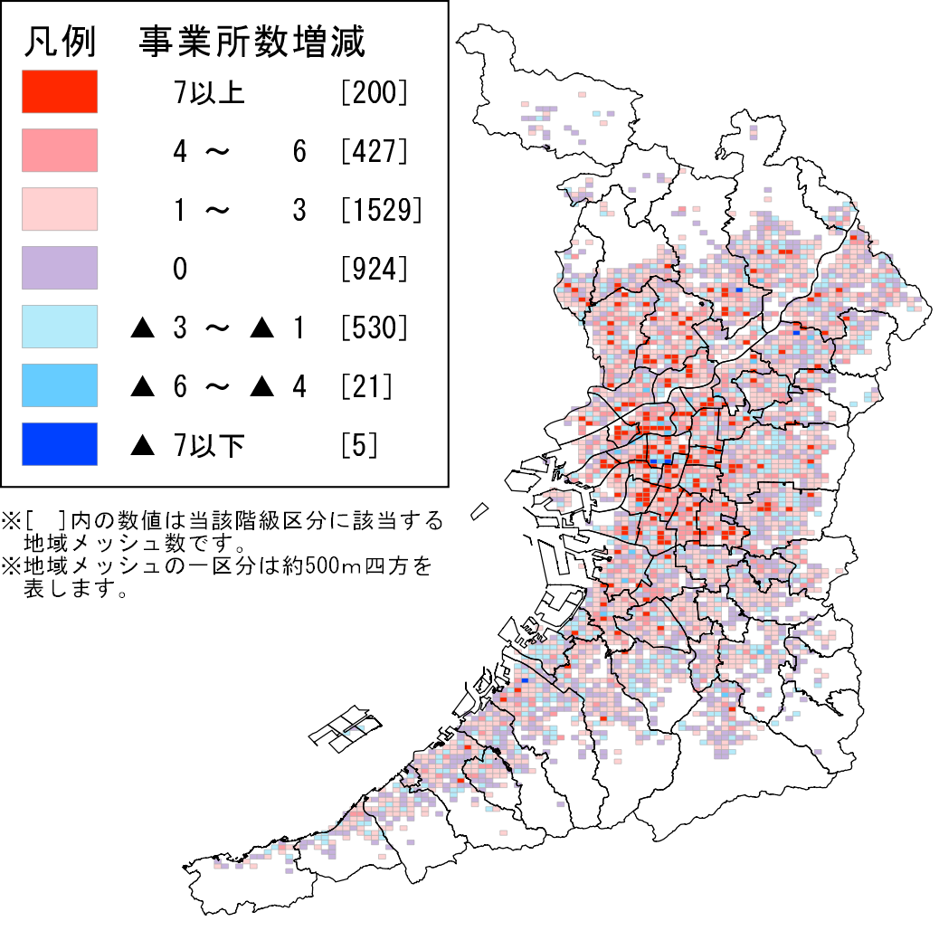
「医療，福祉」の事業所は、特に大阪市北区及び中央区を中心に集中しています。１地域メッシュ内の事業所数が最も多い区域は、ＪＲ西日本「北新地駅」周辺です(126事業所）。  平成24年から28年にかけての事業所数増減は、大阪市を中心に増加を示す赤の地域メッシュが多く分布しています。大阪府・全国ともに約２割増加しています(表27）。 |  |  |  |  |  | 表27 事業所数の推移  大阪府 全国  平成24年 28,791 358,997  平成28年 34,357 429,173  増減数 5,566 70,176  増減率(％) 19.3 19.5
14－２．医療，福祉：従業者
地図55：従業者数 |  |  | 地図56：従業者数増減
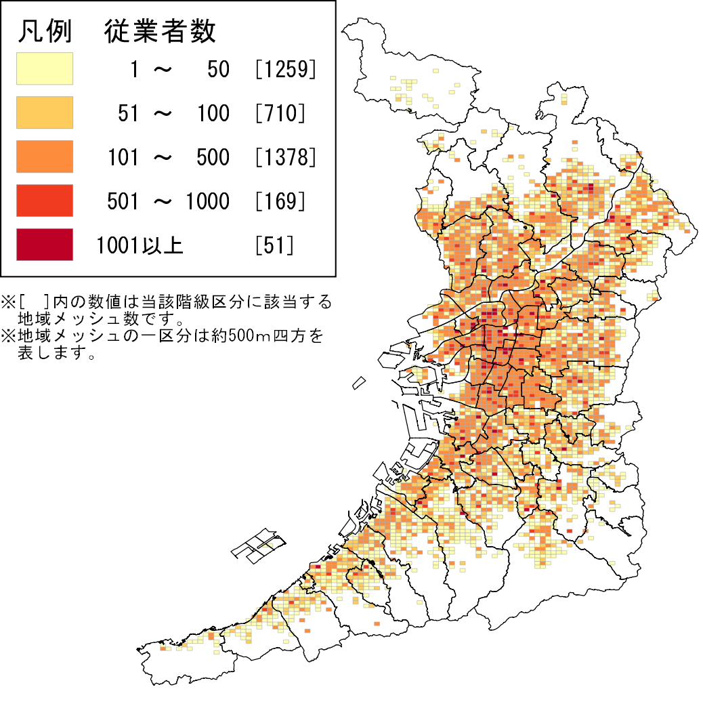 |  |  | 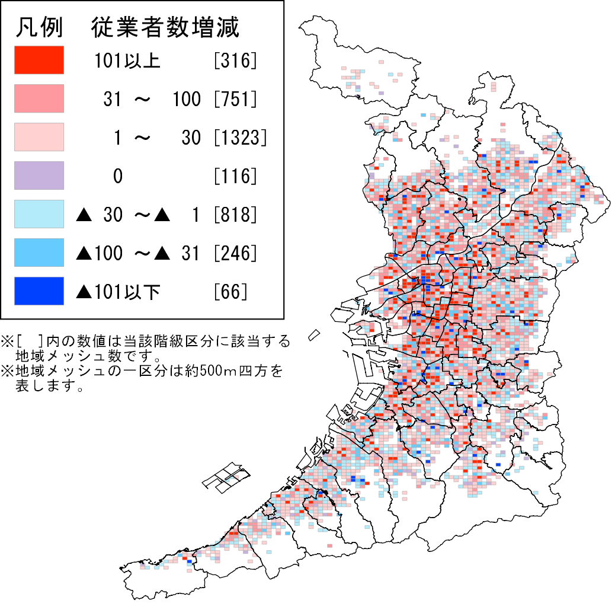
「医療，福祉」の従業者は、特に大阪市を中心に分布しており、「1001以上」を示す地域メッシュが点在しています。  平成24年から28年にかけての従業者数増減は、府域全体で増加を示す赤の地域メッシュが多く分布しています。大阪府・全国ともに約２割増加しています(表28）。 |  |  |  |  |  |  | 表28 従業者数の推移  大阪府 全国  平成24年 484,203 6,178,938  平成28年 574,571 7,374,844  増減数 90,368 1,195,906  増減率(％) 18.7 19.4
15－１．複合サービス事業：事業所
地図57：事業所数 |  | 地図58：事業所数増減
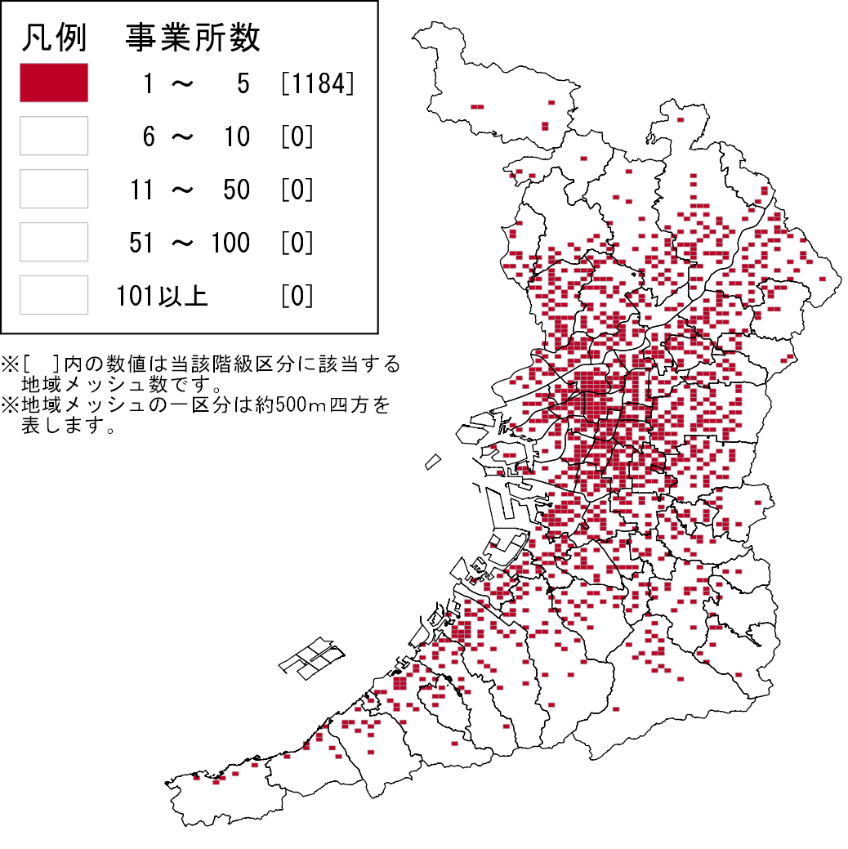 |  | 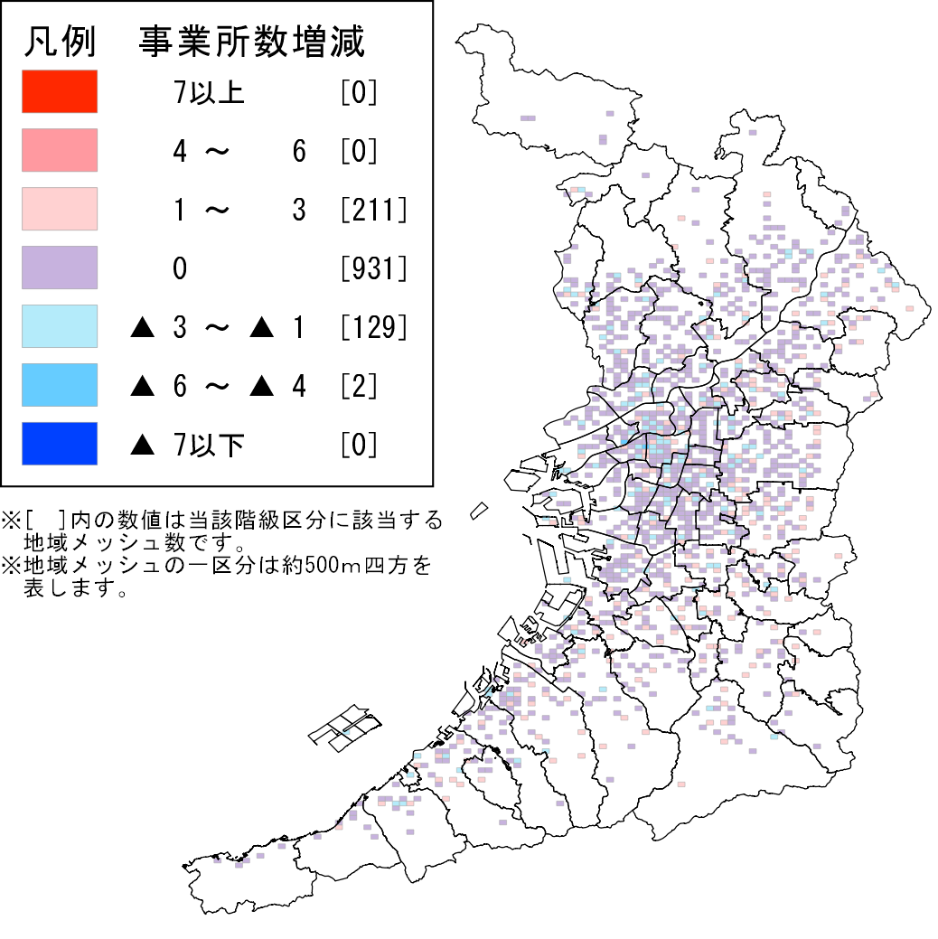
「複合サービス事業」の事業所は、各地域に分布しています。  平成24年から28年にかけての事業所数増減は、府域全体に「０(増減なし）」を示す地域メッシュが多く分布し、「１～３」を示す地域メッシュが点在しています。大阪府・全国とも増加していますが、増加率は全国の４倍以上となっています(表29）。  なお、郵便局やいわゆる農協等の事業所はこれに含まれます。  ※事業所数の階級分布が偏っていることから、視認性向上のため地域メッシュの色を変更しています。 |  |  |  |  |  | 表29 事業所数の推移  大阪府 全国  平成24年 1,303 33,357  平成28年 1,380 33,780  増減数 77 423  増減率(％) 5.9 1.3
15－２．複合サービス事業：従業者
地図59：従業者数 |  |  | 地図60：従業者数増減
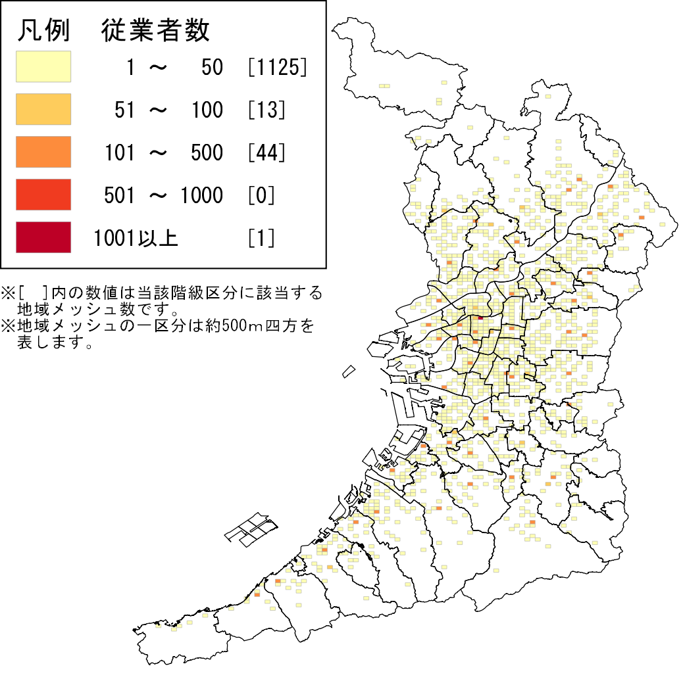 |  |  | 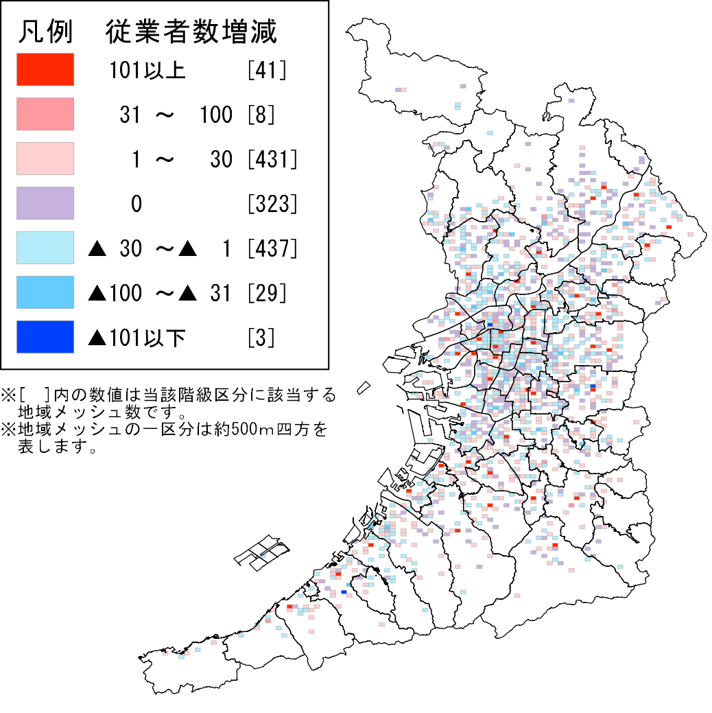
「複合サービス事業」の従業者は、各地域に分布しています。  平成24年から28年にかけての従業者数増減は、府域全体で「０(増減なし）」又は「１～３」を示す地域メッシュが多く分布し、「101以上」を示す地域メッシュが点在しています。大阪府・全国とも大幅に増加していますが、増加率は約６割と全国を10数ポイント上回っています(表30)。 |  |  |  |  |  |  | 表30 従業者数の推移  大阪府 全国  平成24年 13,288 342,426  平成28年 21,080 484,260  増減数 7,792 141,834  増減率(％) 58.6 41.4
16－１．サービス業(他に分類されないもの）：事業所
地図61：事業所数 |  | 地図62：事業所数増減
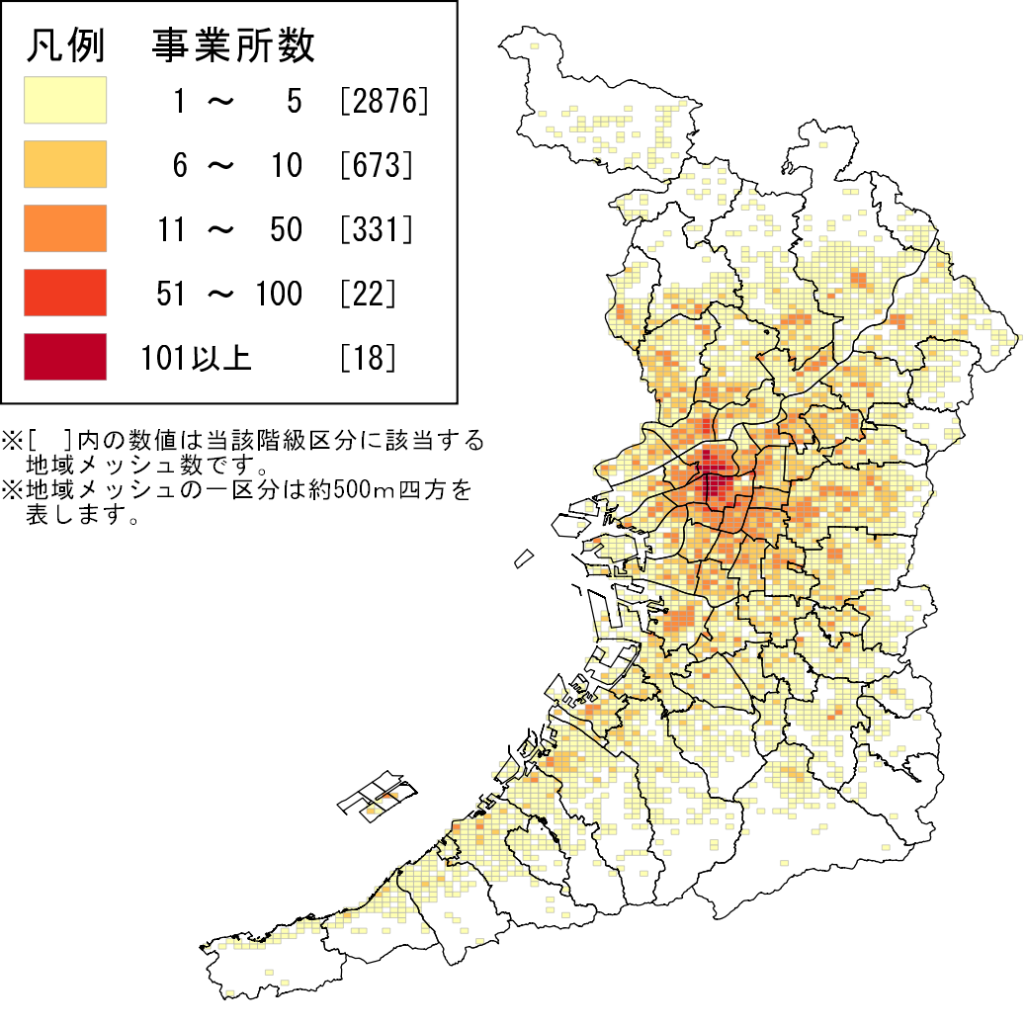 |  | 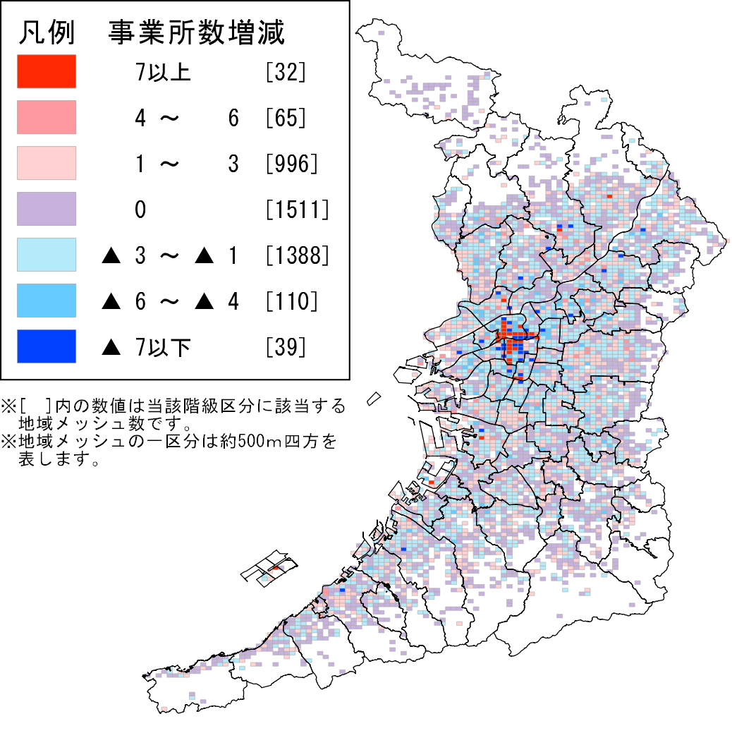
「サービス業(他に分類されないもの）」の事業所は、特に大阪市北区及び中央区を中心に集中しています。１地域メッシュ内の事業所数が最も多い区域は、ＪＲ西日本「北新地駅」周辺です(252事業所）。  平成24年から28年にかけての事業所数増減は、大阪市北区及び中央区を中心に「７以上」を示す地域メッシュが混在しています。  なお、労働者派遣業、ビルサービス業、総領事館等の事業所はこれに含まれます。 |  |  |  |  |  | 表31 事業所数の推移  大阪府 全国  平成24年 22,755 356,156  平成28年 21,982 346,616  増減数 ▲ 773 ▲ 9,540  増減率(％) ▲ 3.4 ▲ 2.7
16－２．サービス業(他に分類されないもの）：従業者
地図63：従業者数 |  |  | 地図64：従業者数増減
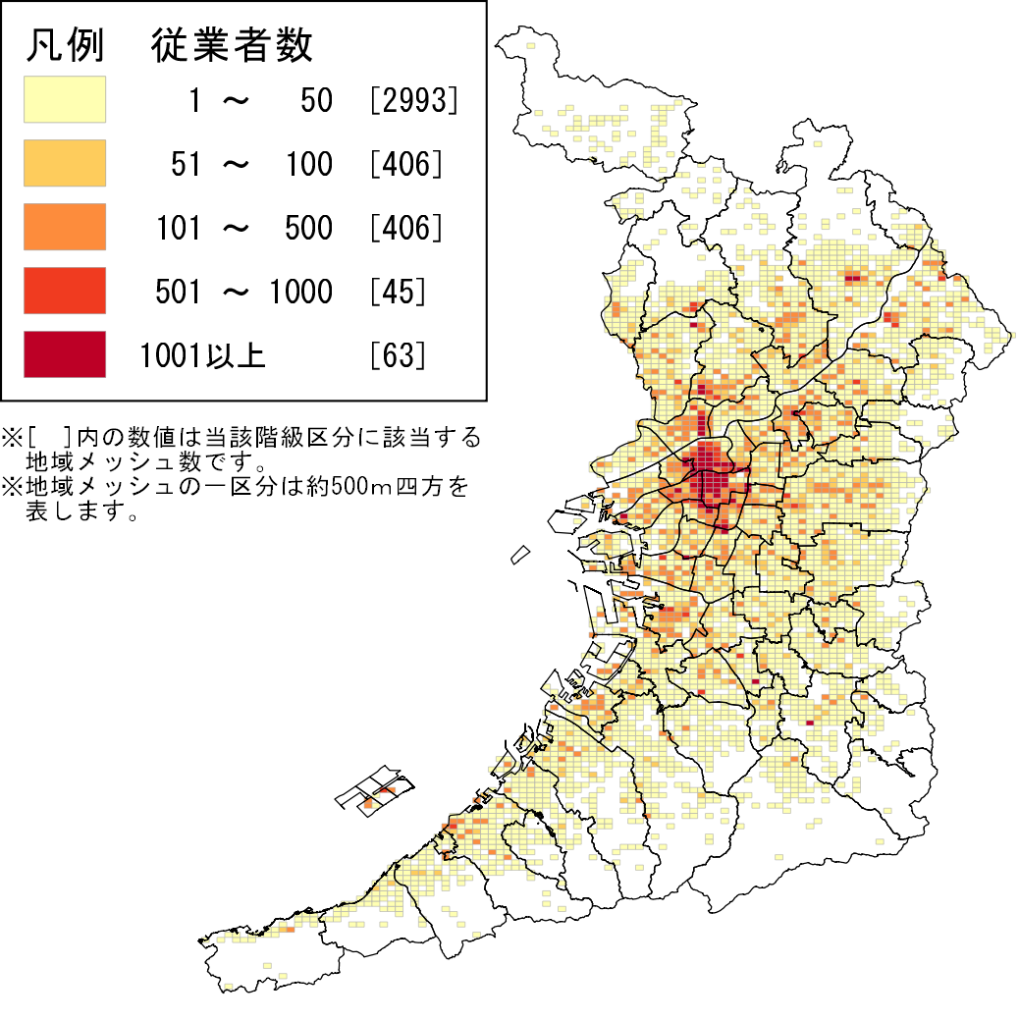 |  |  | 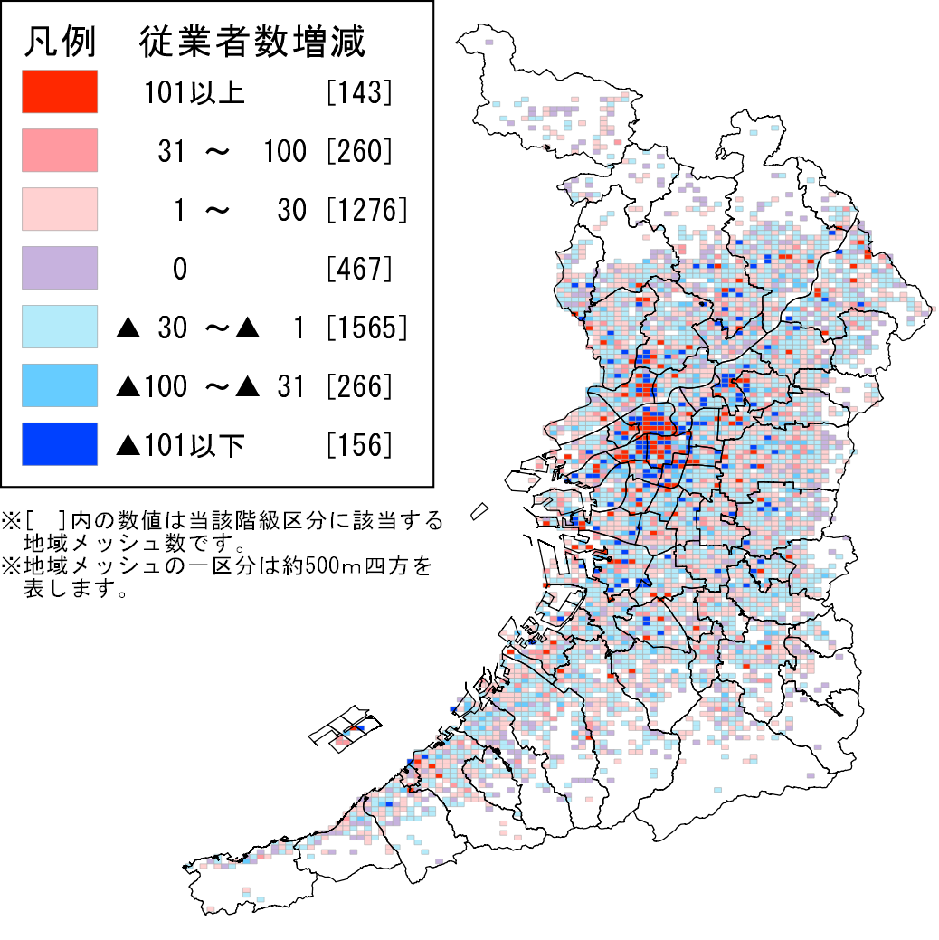
「サービス業(他に分類されないもの）」の従業者は、特に大阪市を中心に集中しています。  平成24年から28年にかけての従業者数増減は、府域全体で増加を示す赤の地域メッシュと減少を示す青の地域メッシュが混在し、大阪市北区及び中央区を中心に「101以上」を示す地域メッシュが多く分布しています。 |  |  |  |  |  |  | 表32 従業者数の推移  大阪府 全国  平成24年 381,213 4,521,755  平成28年 409,812 4,759,845  増減数 28,599 238,090  増減率(％) 7.5 5.3

統計データ 集計表
表33 全産業（公務を除く）事業所数及び従業者数の推移
 | 大阪府 |  |  |  | （参考）全国
 | 平成28年民営事業所 |  | 平成24年民営事業所 |  | 平成28年民営事業所 |  | 平成24年民営事業所
 | 事業所数 | 従業者数(人) | 事業所数 | 従業者数(人) | 事業所数 | 従業者数(人) | 事業所数 | 従業者数(人)
全産業（公務を除く） | 392,940 | 4,393,139 | 408,713 | 4,334,776 | 5,340,783 | 56,872,826 | 5,453,635 | 55,837,252
表34 産業別事業所数及び従業者数の推移
 | 大阪府 |  |  |  | （参考）全国
 | 平成28年民営事業所 |  | 平成24年民営事業所 |  | 平成28年民営事業所 |  | 平成24年民営事業所
 | 事業所数 | 従業者数(人) | 事業所数 | 従業者数(人) | 事業所数 | 従業者数(人) | 事業所数 | 従業者数(人)
鉱業，採石業，砂利採取業 | 13 | 132 | 26 | 205 | 1,851 | 19,467 | 2,286 | 21,427
建設業 | 25,089 | 222,338 | 26,772 | 240,514 | 492,734 | 3,690,740 | 525,457 | 3,876,621
製造業 | 42,680 | 604,086 | 47,442 | 648,017 | 454,800 | 8,864,253 | 493,380 | 9,247,717
電気・ガス・熱供給・水道業 | 229 | 12,504 | 200 | 15,014 | 4,654 | 187,818 | 3,935 | 201,426
情報通信業 | 5,842 | 139,601 | 6,342 | 150,807 | 63,574 | 1,642,042 | 67,204 | 1,627,310
運輸業，郵便業 | 10,489 | 256,896 | 10,925 | 268,875 | 130,459 | 3,197,231 | 135,468 | 3,301,682
卸売業，小売業 | 99,597 | 1,002,387 | 105,056 | 981,745 | 1,355,060 | 11,843,869 | 1,405,021 | 11,746,468
金融業，保険業 | 5,442 | 124,950 | 5,761 | 122,338 | 84,041 | 1,530,002 | 88,831 | 1,589,449
不動産業，物品賃貸業 | 33,574 | 146,899 | 36,977 | 152,153 | 353,155 | 1,462,395 | 379,719 | 1,473,840
学術研究，専門・技術サービス業 | 18,083 | 146,694 | 18,384 | 135,023 | 223,439 | 1,842,795 | 219,470 | 1,663,790
宿泊業，飲食サービス業 | 52,979 | 415,766 | 56,359 | 429,189 | 696,396 | 5,362,088 | 711,733 | 5,420,832
生活関連サービス業，娯楽業 | 29,366 | 169,344 | 30,388 | 179,899 | 470,713 | 2,420,557 | 480,617 | 2,545,797
教育，学習支援業 | 11,546 | 143,651 | 10,974 | 129,771 | 167,662 | 1,827,596 | 161,287 | 1,721,559
医療，福祉 | 34,357 | 574,571 | 28,791 | 484,203 | 429,173 | 7,374,844 | 358,997 | 6,178,938
複合サービス事業 | 1,380 | 21,080 | 1,303 | 13,288 | 33,780 | 484,260 | 33,357 | 342,426
サービス業（他に分類されないもの） | 21,982 | 409,812 | 22,755 | 381,213 | 346,616 | 4,759,845 | 356,156 | 4,521,755

表35 全産業（公務を除く）事業所数及び従業者数の増減
 | 事業所数増減 |  | 事業所数増減率(％) |  | 従業者数増減(人) |  | 従業者増減率(％)
 | 大阪府 | 全国 | 大阪府 | 全国 | 大阪府 | 全国 | 大阪府 | 全国
全産業（公務を除く） | ▲15,773 | ▲112,852 | ▲3.9 | ▲2.1 | 58,363 | 1,035,574 | 1.3 | 1.9
表36 産業別事業所数及び従業者数の増減
 | 事業所数増減 |  | 事業所数増減率(％) |  | 従業者数増減(人) |  | 従業者増減率(％)
 | 大阪府 | 全国 | 大阪府 | 全国 | 大阪府 | 全国 | 大阪府 | 全国
鉱業，採石業，砂利採取業 | ▲13 | ▲73 | ▲50.0 | ▲35.6 | ▲435 | ▲1,960 | ▲19.0 | ▲9.1
建設業 | ▲1,683 | ▲18,176 | ▲6.3 | ▲7.6 | ▲32,723 | ▲185,881 | ▲6.2 | ▲4.8
製造業 | ▲4,762 | ▲43,931 | ▲10.0 | ▲6.8 | ▲38,580 | ▲383,464 | ▲7.8 | ▲4.1
電気・ガス・熱供給・水道業 | 29 | ▲2,510 | 14.5 | ▲16.7 | 719 | ▲13,608 | 18.3 | ▲6.8
情報通信業 | ▲500 | ▲11,206 | ▲7.9 | ▲7.4 | ▲3,630 | 14,732 | ▲5.4 | 0.9
運輸業，郵便業 | ▲436 | ▲11,979 | ▲4.0 | ▲4.5 | ▲5,009 | ▲104,451 | ▲3.7 | ▲3.2
卸売業，小売業 | ▲5,459 | 20,642 | ▲5.2 | 2.1 | ▲49,961 | 97,401 | ▲3.6 | 0.8
金融業，保険業 | ▲319 | 2,612 | ▲5.5 | 2.1 | ▲4,790 | ▲59,447 | ▲5.4 | ▲3.7
不動産業，物品賃貸業 | ▲3,403 | ▲5,254 | ▲9.2 | ▲3.5 | ▲26,564 | ▲11,445 | ▲7.0 | ▲0.8
学術研究，専門・技術サービス業 | ▲301 | 11,671 | ▲1.6 | 8.6 | 3,969 | 179,005 | 1.8 | 10.8
宿泊業，飲食サービス業 | ▲3,380 | ▲13,423 | ▲6.0 | ▲3.1 | ▲15,337 | ▲58,744 | ▲2.2 | ▲1.1
生活関連サービス業，娯楽業 | ▲1,022 | ▲10,555 | ▲3.4 | ▲5.9 | ▲9,904 | ▲125,240 | ▲2.1 | ▲4.9
教育，学習支援業 | 572 | 13,880 | 5.2 | 10.7 | 6,375 | 106,037 | 4.0 | 6.2
医療，福祉 | 5,566 | 90,368 | 19.3 | 18.7 | 70,176 | 1,195,906 | 19.5 | 19.4
複合サービス事業 | 77 | 7,792 | 5.9 | 58.6 | 423 | 141,834 | 1.3 | 41.4
サービス業（他に分類されないもの） | ▲773 | 28,599 | ▲3.4 | 7.5 | ▲9,540 | 238,090 | ▲2.7 | 5.3

